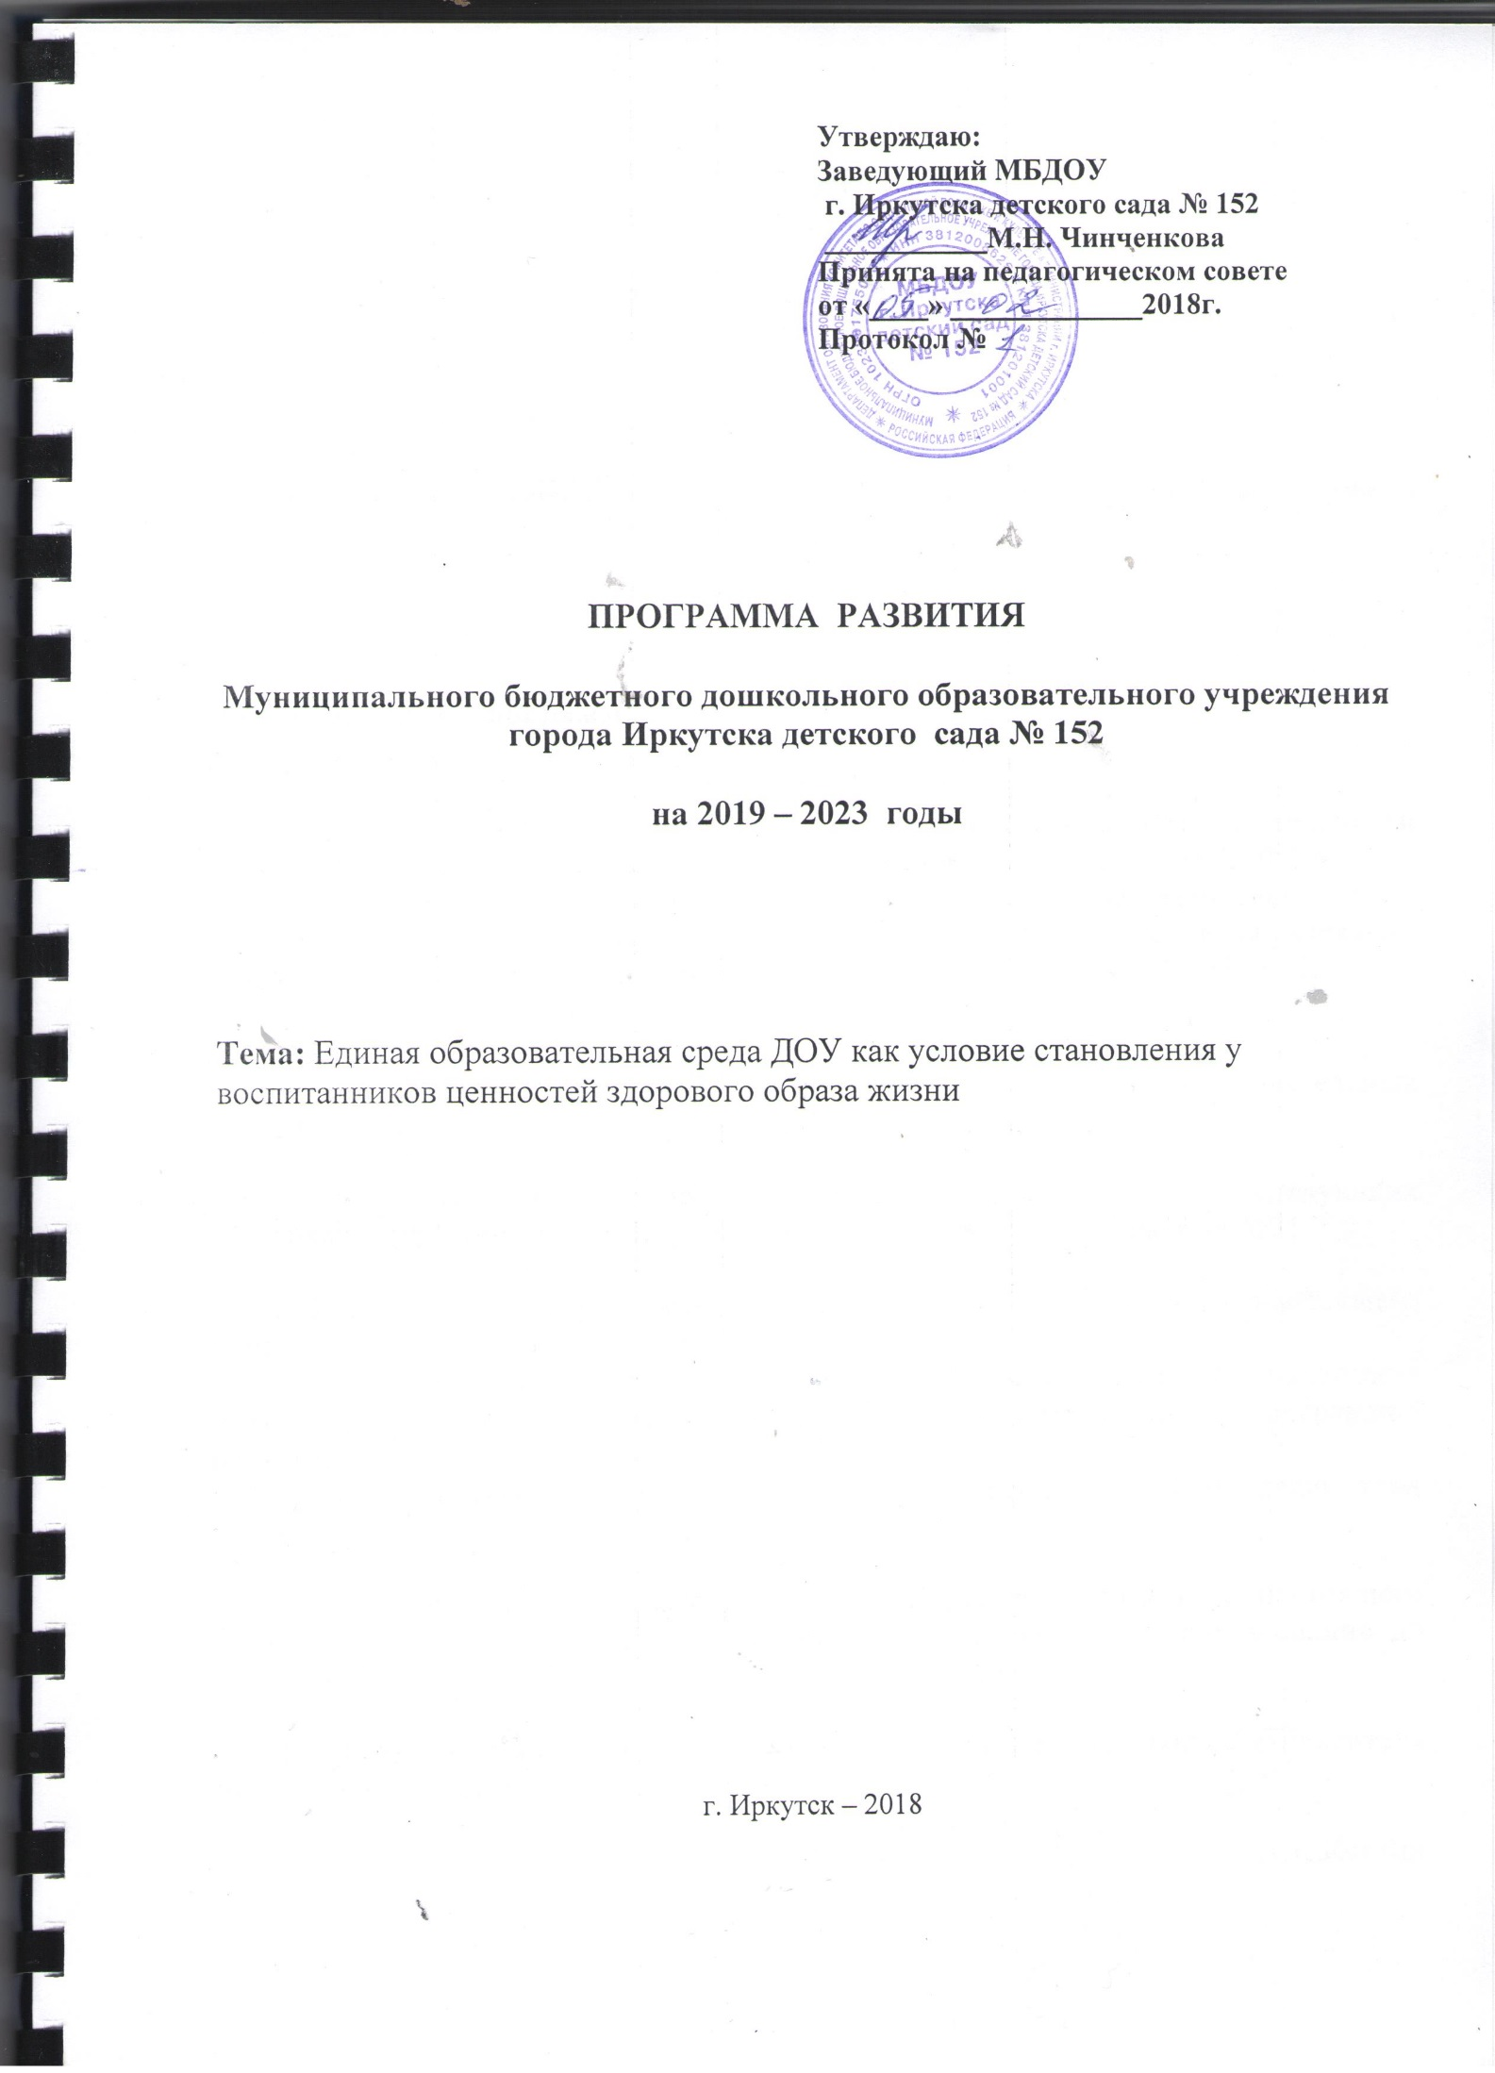
Содержание

I. Паспорт программы | 3
II. Информационная справка об образовательном учреждении | 6
- Полное наименование | 6
- Организационно-правовое обеспечение образовательной деятельности | 6
- Учредитель | 7
- Лицензия | 7
- Режим работы | 7
- Срок пребывания в ДОУ | 7
- Проектная мощность | 7
- Структура ДОУ | 7
- Реализуемые в ДОУ образовательные программы | 10
- Социум | 11
- Система управления ДОУ | 12
- Характеристика педагогического коллектива | 13
- Социальный паспорт семей воспитанников | 16
- Оценка МТБ | 16
- Анализ особенностей образовательной среды МБДОУ | 19
III. Аналитико-прогностическое обоснование программы развития | 20
- Состояние здоровья воспитанников ДОУ | 20
- Результаты адаптации детей ДОУ | 22
- Результаты освоения ООП ДО | 23
- Контрольно-экспертная деятельность | 26
- Анализ работы с родителями | 28
- Анализ предметно-развивающей среды в группах | 31
IV. SWOT-анализ актуального состояния ДОУ. | 32
- Мониторинг предметно-развивающей среды | 33
- Анализ кадрового ресурса | 34
- Мониторинг нормативно-правового обеспечения деятельности учреждения | 36
- Мониторинг медико-социальных условий охраны жизни и здоровья воспитанников | 36
- Стратегия развития дошкольного учреждения | 38
V. Теоретико-методологические основы концепции Программы развития | 39
VI. Основные направления Программы развития ДОУ | 42
Угрозы и риски реализации программы развития | 47
Приложение № 1
Приложение № 2

I. Паспорт программы
Наименование программы | Программа развития муниципального бюджетного дошкольного образовательного учреждения г. Иркутска детского сада № 152 (далее по тексту – Программа)
Статус Программы | Локальный нормативный документ ДОУ. Нормативная модель совместной деятельности педагогического коллектива, определяющего исходное состояние системы, образ желаемого будущего состояния, состав и структуру действий по переходу от настоящего к будущему.
Ответственный исполнитель Программы развития | Заведующий МБДОУ г. Иркутска детского сада № 152 Чинченкова Марина Николаевна
Авторы-разработчики программы | Творческий коллектив педагогических работников
Нормативно-правовые основания для разработки Программы | - Конституция Российской Федерации;  - Федеральный Закон Российской Федерации от 29.12.2012 года № 273 «Об образовании в Российской Федерации»;  - Приказ Минобрнауки России от 17.10.2013 N 1155 «Об утверждении федерального государственного образовательного стандарта дошкольного образования»;  - Распоряжение Правительства РФ от 15.05.2013г. № 792-р «Об утверждении государственной программы Российской Федерации «Развитие образования» на 2013-2020 годы;  - Стратегия экономического и социального развития РК на период до 2020 г. (от 26.01.2009 № 22 от 22.12.2009 № 390);  - Постановление Правительства РФ от 10.07.2013 года № 582 «Об утверждении Правил размещения на официальном сайте образовательной организации в информационно-теле-коммуникабельной сети «Интернет» и обновления информации об образовательной организации»;  - Приказ Министерства образования и науки Российской Федерации от 30.08.2013 № 1014 «Порядок организации и осуществления образовательной деятельности по основным общеобразовательным программам – образовательным программам дошкольного образования»;  - Санитарно-эпидемиологические правила и нормативы СанПиН 2.4.1. 3049-13.  - Указ Президента РФ от 07.05.2012 года № 597 «О мерах по реализации государственной политики в области образования и науки».  - Приказ Министерства труда и социальной политики РФ от 18.10.2013 года № 544н «Об утверждении Профессионального стандарта»;  - программа «Обеспечение реализации государственной программы Волгоградской области «Развитие образования» на 2014-2020 годы.  - Устав МБДОУ г. Иркутска детского сада № 152  - Основная образовательная программа МБДОУ г. Иркутска детского сада № 152  - Нормативно-правовая документация, регламентирующая деятельность ДОУ.
Миссия ДОУ | Мы – конкурентоспособное развивающееся учреждение сединой образовательной средой, ориентированной на становление у воспитанников ценностей здорового образа жизни и овладения его элементарными нормами и правилами.  Мы являемся коллективом, объединяющим педагогический коллектив, детей и их родителей (законных представителей), имеющем общую цель и стремящимся ее достичь.
Актуальность темы | - Во всем мире повышен интерес к здоровому образу жизни (ФГОС);  - Проведен опрос родителей. Из него следует что родители(законные представители) заинтересованы в том, чтобы дети понимали ценности здорового образа жизни и умели владеть элементарными нормами и правилами здоровьесбережения.
Цель Программы | Создание единой образовательной здоровьесберегающей среды ДОУ как условия становления у воспитанников ценностей здорового образа жизни
Задачи Программы | - Совершенствовать развивающую предметно-пространственную среду, ориентированную на становление у воспитанников ценностей здорового образа жизни и овладения его элементарными нормами и правилами;  - Вовлечь родителей (законных представителей) воспитанников в образовательный процесс по становлению у детей ценностей здорового образа жизни и овладения его элементарными нормами и правилами;  - Обеспечить кадровой поддержкой образовательныйпроцесс по становлению у детей ценностей здорового образа жизни и овладения его элементарными нормами и правилами;  - Обновить локальную нормативно-правовую базу ДОУ в соответствии с темой программы развития;  - Внедрить в образовательный процесс детского сада здоровьесберегающие технологии.
Сроки и этапы реализации Программы | Программа реализуется в период 2018-2022гг. в три этапа:  первый этап- 2018 год – организационно-подготовительный этап (создание условий для реализации программы);  второй этап- 2019-2022 годы - практический этап (работа по преобразованию существующей системы);  третий этап- 2022 год - итоговый: аналитически-информационный этап (мониторинг эффективности реализации программы, аналитическая оценка качественных и количественных изменений, произошедших в учреждении).
Финансовое обеспечение программы | - эффективное использование бюджетных и внебюджетных средств;  - спонсорская помощь, благотворительность;
Принципы реализации программы | Принцип сотрудничества, предполагающий совместное участие воспитателей, специалистов, родителей в воспитании и образовании детей.  Принцип общего психологического пространства, через совместные игры, труд, беседы, наблюдения. В этом случаи процесс познания протекает как сотрудничество.  Принцип активности – предполагает освоение ребенком программы через собственную деятельность под руководством взрослого.  Здоровьесберегающий принцип обеспечивает приоритет укрепления здоровья каждого дошкольника в процессе всех видов деятельности, основанный на целостном представлении о соматическом и психологическом здоровье детей и на устранении стрессогенных факторов, связанных с социальными и климатическими условиями.
Прогнозируемые результаты реализации Программы | В рамках решения задачи – совершенствование развивающей предметно-пространственной среды, ориентированной на становление у воспитанников ценностей здорового образа жизни и овладения его элементарными нормами и правилами:  - анализ существующей РППС и выявление дефицитов;  - разработка перспективного плана обновления РППС;  В рамках решения задачи –вовлечение родителей (законных представителей) воспитанников в образовательный процесс по становлению у детей ценностей здорового образа жизни и овладения его элементарными нормами и правилами:  - количество просветительских мероприятий по разъяснению подходов по становлению ценностей ЗОЖ у детей;  - доля родителей (законных представителей), участвующих в просветительских мероприятиях по разъяснению подходов по становлению ценностей ЗОЖ у детей;  - количество культурно-массовых мероприятий, направленных на становление ценностей ЗОЖ у детей;  - доля родителей (законных представителей), вовлеченных в культурно-массовые мероприятия, направленные на становление ценностей ЗОЖ у детей;  - количество физкультурно-спортивных мероприятий, направленных на становление ценностей ЗОЖ у детей;  - доля родителей (законных представителей), вовлеченных в физкультурно-спортивные мероприятия, направленные на становление ценностей ЗОЖ у детей;  - вовлечение родителей в непосредственно образовательную деятельность.  В рамках решения задачи – обеспечение кадровой поддержки образовательного процесса по становлению у детей ценностей здорового образа жизни и овладения его элементарными нормами и правилами:  - перспективный план кадрового роста ДОУ;  - количество обучающих семинаров, мастер-классов и т.д., организованных внутри образовательной организации;  - доля педагогов, участвующих в разработке и проведении семинаров, мастер-классов и т.д., организованных внутри образовательной организации;  - доля педагогов, участвующих в семинарах, мастер-классах и т.д., организованных внутри образовательной организации;  - доля педагогов, участвующих в реализации дополнительных профессиональных программ по теме программы развития;  - доля педагогов, обобщающих свой опыт:  - на уровне ДОУ;  - на городском уровне;  - на региональном уровне;  - на всероссийском уровне.  - доля педагогических работников:  - с первой категорией;  - с высшей категорией.  В рамках решения задачи – обновление локальной нормативно-правовой базы ДОУ в соответствии с темой программы развития:  - составление перечня нормативно-правовых актов детского сада, требующих обновления и разработки;  - обновление нормативно-правовых актов детского сада;  - обновление содержания основной образовательной программы детского сада в соответствии с темой программы развития.  В рамках решения задачи – внедрение в образовательный процесс детского сада здоровьесберегающих технологий:  - Доля детей вовлеченных в реализацию технологии сохранения и стимулирования здоровья:  - стретчинг;  - подвижные и спортивные игры»  - релаксация;  - гимнастика (пальчиковая, для глаз, дыхательная и др.);  - гимнастика динамическая, корригирующая, ортопедическая.  - Доля детей вовлеченных в реализацию технологии обучения детей здоровому образу жизни:  - физкультурные занятия;  - проблемно-игровые (игротренинги, игро-терапия);  - коммуникативные игры;  - серия занятий «Уроки здоровья»;  - точечный самомассаж.  - Доля детей вовлеченных в реализацию коррекционных технологий:  - технологии музыкального воздействия;  - арт-терапия;  - сказкотерапия;  - технологии воздействия цветом;  - психогимнастика;  - фонетическая ритмика.

II. Информационная справка об образовательном учреждении
- Полное наименование: Муниципальное бюджетное дошкольное образовательное учреждение города Иркутска детский сад № 152.
Сокращенное – МБДОУ г. Иркутска детский сад № 152
- Организационно – правовое обеспечение образовательной деятельности:
Организационно-правовая форма: учреждение является унитарной некоммерческой организацией, созданной в организационно-правовой форме муниципального учреждения.
Нормативно - правовые основы деятельности МБДОУ отражаются Уставом и локальными актами:
- договор с учредителем (от 31.12.2015 г. № 164 (1))
- договор с родителями (законными представителями);
- правила внутреннего трудового распорядка (от 11.06.2015 г.)
- должностные инструкции всех категорий работников МБДОУ (утвержденные 01.04.2013 г. в 2018 г. продлен срок действия инструкций).
- договоры со сторонними организациями (01.02.2017 г. договор с ФГБОУ «ИГУ»; 15.01.2018 г. с детским экскурсионным агентством «Нерпенок»; от 23.04.2014 г. договор с МАОУ г. Иркутска гимназией № 2; с МБОУ г. Иркутска СОШ № 77 и др)
3.Учредитель:учредителем является муниципальное образование город Иркутск. От имени муниципального образования город Иркутск функции и полномочия Учредителя осуществляет администрация города Иркутска в лице департамента образования комитета по социальной политике и культуре администрации города Иркутска.
4. Лицензия на право реализации образовательной услуги:
Образовательная деятельность МБДОУ по реализации программ дошкольного образования осуществляется в соответствии с лицензией38K01 № 0002538,регистрационный номер 8151 от 21.07.2015выдана на срок – бессрочно. Настоящая лицензия предоставлена на основании распоряжения Службы контролю и надзору в сфере образования Иркутской области.
5.Режим работы МБДОУ:
Учреждение работает с 7.00 до 19.00 часов. Пятидневная рабочая неделя в режиме12- часовое пребывание детей. Выходные дни: суббота, воскресенье, праздничные дни.
6.Срок пребывания в детском саду: дети с 10 месяцев до прекращения образовательных отношений (сроки установлены ФГОСТ ДО).
Уровень образования: дошкольное образование.
Форма обучения: очная
Сроки обучения: 6 лет.
Приём заявлений в МБДОУ идёт на протяжении всего календарного года, с понедельника по пятницу; с 8.00 до 17.00 часов.
Язык на котором осуществляется обучение: русский.
Количество воспитанниковв2017 - 2018 учебном году - 387человек
7.Проектная мощность – 387 детей
8. Структура дошкольного учреждения:
Заведующий ДОУ является руководителем учреждения в соответствии с его Уставом и законодательством РФ.
В своей деятельности заведующий ДОУ руководствуется:
- действующим законодательством;
- Конституцией РФ;
- Гражданским кодексом РФ;
- Законом РФ «Об образовании в Российской Федерации»;
- Указами Президента РФ;
- Конвенцией ООН о Правах ребёнка;
- Законом РФ «О защите прав потребителей»;
- Концепцией модернизации образования в РФ до 2016 г.;
- Национальной доктриной образования в РФ до 2025 г.;
- Уставом и локальными правовыми актами ДОУ;
- Законодательными и нормативными документами;
- трудовым договором;
- Правилами внутреннего распорядка.
Заведующий организует целенаправленный процесс развития ДОУ в соответствии с его статусом и на основе взаимодействия всех структурных подразделений ДОУ. Руководитель занимается комплектованием групп детьми в соответствии с их возрастом, состоянием их здоровья, индивидуальными особенностями и запросами родителей, подбирает кадры, руководит педагогами, и обслуживающим персоналом. Родители могут обращаться к заведующему за консультациями и вносить собственные предложения по улучшению работы с детьми.
Заместитель заведующего по ВР, старший воспитатель занимаются методической работой и организуют весь воспитательно-образовательный процесс в детском саду.
Они осуществляют методическое руководство учебно – воспитательной работы в ДОУ, организуют целенаправленный воспитательно - образовательный процесс на основе Устава, Концепции и программы развития, образовательной программы и годового плана ДОУ и в соответствии со статусом учреждения. Вместе с заведующим они руководят коллективом детского сада, участвуя в подборе кадров, в разработке и внедрении программ развития и педагогических планов. Комплектуют группы учебными пособиями, играми, игрушками, организовывают сотрудничество с другими дошкольными учреждениями, школами, детскими центрами, музеями и т.п.
Заместитель по ВР и старший воспитатель проводят обширную методическую работу в педагогическом коллективе: открытые занятия для воспитателей и родителей, семинары, индивидуальные и групповые консультации. Осуществляют консультативную работу с родителями по вопросам воспитания и развития их детей, создаёт условия для формирования у них потребностей в компетентных образовательных услугах для своих детей.
Заместитель заведующего по административно-хозяйственной работе(завхоз) руководит работами по хозяйственному обслуживанию детского сада, обеспечивает здоровые и безопасные условия пребывания детей в ДОУ и условия труда для работников учреждения.
Завхоз заключает договор с обслуживающими организациями и проводит контроль за хозяйственным обслуживанием и надлежащим техническим и санитарно – гигиеническим состоянием здания, исправностью осветительных, отопительных, вентиляционных систем. Следит за состоянием помещений, занимается закупками мебели, посуды, оборудования и игрушек. Руководит работами по благоустройству и озеленению территории, следит за выполнением противопожарных мероприятий и других условий безопасности детей, и взрослых.
Воспитатель непосредственно отвечает за жизнь и здоровье вверенных ему детей, планирует и осуществляет воспитательно - образовательную работу в соответствии с программой, реализуемой в едином образовательном пространстве ДОУ. Ведет работу с родителями по вопросам воспитания детей в семье, привлекает их к активному сотрудничеству с детским садом. Согласовывает с родителями профилактические прививки детей, планируемые в дошкольном учреждении. Сотрудничает в воспитательно -образовательном процессе всеми специалистами ДОУ. В группах работают в тесном контакте два воспитателя. Педагог, работающий с утра и проводивший занятия, рассказывает о событиях первой половины дня, сообщает, с кем необходимо позаниматься дополнительно, кому из детей сделаны прививки, какие вопросы обсудить с родителями и пр. Воспитатель участвует в обязательных плановых общих мероприятиях ДОУ, контролирует двигательную и зрительную нагрузку детей и своевременность внесения родителями платы за содержание ребёнка в ДОУ.
Музыкальный руководитель обеспечивает выполнение программы музыкального воспитания и эстетического развития детей с учётом специфики возраста воспитанников. Организует и проводит музыкальные занятия, литературно-музыкальные утренники, вечера. Консультирует педагогов и родителей по вопросам музыкального воспитания дошкольников.
Музыкальный руководитель предоставляет опыт своей работы на городских и районных фестивалях, конкурсах, праздниках и в рамках дошкольного учреждения.
Сотрудничает в воспитательно-образовательном процессе со всеми специалистами ДОУ.
Инструктор по физической культуре обеспечивает выполнение программы по физическому воспитанию детей с учётом возрастных и психофизических особенностей развития дошкольников; отвечает за безопасность воспитанников в процессе обучения; формирует у детей основы здорового образа жизни, двигательные умения и навыки, валеологическую культуру.
Вместе со старшей медсестрой и старшим воспитателем контролирует гигиенические условия для проведения занятий. Организует разъяснительную работу с родителями и педагогами ДОУ по вопросам физического воспитания. Инструктор по физической культуре предоставляет опыт своей работы на городских и районных соревнованиях, фестивалях, конкурсах, праздниках и в рамках дошкольного учреждения. Сотрудничает в воспитательно - образовательном процессе со всеми специалистами ДОУ.
Учитель – логопед, педагог-психолог участвуют в образовательном процессе, направленном на предупреждение, компенсацию и коррекцию отклонений в развитии речи, в психическом развитии. Проводят углублённое логопедическое, дефектологическое обследование воспитанников логопедической и коррекционной групп для определения уровня речевого и психического развития, специфических нарушений различного генеза и структуры дефекта. Оказывает консультативную и методическую помощь родителям, педагогам и специалистам с целью профилактики речевых нарушений у детей ДОУ. Предоставляют опыт своей работы в рамках дошкольного учреждения и на городских и районных конкурсах.
Педагог-психолог ведет работу по адаптации детей, по положительному психологическому климату в коллективе.
Старшая медицинская сестра контролирует санитарно-эпидемический режим в детском саду, а также следит за соблюдением режима дня, питанием детей, правильным проведением утренней гимнастики, физкультурных занятий и прогулок. Организует мероприятия по закаливанию детей и участвует в организации оздоровительных мероприятий. Ведет ежедневный учет детей, отсутствующих по болезни, изолирует заболевших детей. Кроме того, старшая медсестра готовит детей к врачебным осмотрам и сама участвует в них, проводит взвешивание, антропометрические измерения детей, осуществляет профилактические прививки и выполняет назначения врача. Проводит консультативно просветительскую работу с педагогами и родителями по вопросам профилактики заболеваний, соблюдения санитарно – гигиенических правил по предупреждению распространения инфекций, лечению заболеваний в домашних условиях, по формированию здорового образа жизни. Осуществляет руководство всей практической работой кухни и её персонала. Контролирует качество доставляемых продуктов, соблюдения правил их хранения и реализации. Составляет и раскладывает ежедневное меню и следит за качеством приготовления пищи. Она ежедневно производит пробу готовых блюд и закладывает ее на хранение в соответствии с требованиями СЭС. Следит за выполнением графика получения пищи группами и проводит ежедневный обход групп, проверяя организацию питания в группах. К младшему обслуживающему персоналу относятся младший воспитатель, повар, кухонный рабочий, машинист по стирке белья и др. Все эти сотрудники обеспечивают бесперебойную работу дошкольного учреждения, но только младший воспитатель работает непосредственно с детьми.
Младший воспитатель помогает воспитателю в организации воспитательно-образовательного процесса, и вместе с воспитателем отвечает за жизнь и здоровье воспитанников. Младший воспитатель приносит с кухни пищу и помогает в раздаче, затем убирает и моет посуду; в старших группах организует сервировку детских столов. Помогает воспитателю одевать и выводить детей на прогулку и заводить их в группу, раздевать малышей перед тихим часом и одевать после него. Готовит все необходимое для проведения закаливающих и гигиенических процедур. Также отвечает за чистоту в помещениях; два раза в день проводит влажную уборку в группе. В соответствии с требованиями СанПиН проводит санитарную обработку посуды, игрушек. Следит за чистотой полотенец, меняет их по мере загрязнения, помогает воспитателю в проведении гигиенических процедур с детьми.

Схема организационной структуры управления ДОУ.

воспитатели
Заместитель заведующего по АХР
Специалисты ДОУ
Младший обслуживающий персонал
Заведующий ДОУ

Сотрудники пищеблока
Медицинский персонал
Заместитель заведующего по ВР, старший воспитатель
Родительский комитет
Совет ДОУ
Общее собрание коллектива
Педагогический совет

В детском саду функционируют:
- кабинет заведующего;
- методический кабинет;
- кабинет заместителя заведующего по АХР (завхоза);
- музыкальный зал;
- физкультурный зал;
- бассейн;
- медицинский блок;
- кабинет учителя-логопеда;
- кабинет педагога-психолога;
- кабинет специалиста по кадрам;
- пищеблок;
- прачечная.

9.Реализуемые в ДОУ образовательные программы
В МБДОУ г. Иркутска детском саду № 152 реализуется образовательная программа муниципального бюджетного дошкольного образовательного учреждения г. Иркутска детского сада № 152(далее Программа), которая основывается на примерной основной общеобразовательной программе «От рождения до школы», разработанной под руководством авторского коллектива Н.Е. Веракса, Т.С. Комаровой, М.А. Васильевой и с требованиями основных нормативных документов:
- 273-ФЗ «Об образовании в Российской Федерации» от 29.12.2012;
- Санитарно-эпидемиологические требования к устройству, содержанию и организации режима работы в дошкольных организациях Санитарно-эпидемиологические правила и нормативы СанПиН 2.4.1.3049-13, с внесением изменений от15.05.2013 №26;
- ФГОС дошкольного образования (от 17.10.2013 № 1155, зарегистрированном в Минюсте 14.11.2013 №30384);
- Приказ Минобрнауки России от 30.08.2013 №1014 «Об утверждении Порядка организации и осуществления образовательной деятельности по основным общеобразовательным программам – образовательным программам дошкольного образования» (зарегистрировано в Минюсте России 26.09.2013 № 30038)
Педагоги ДОУ, работая по основной образовательной программе дошкольного образования МБДОУ г. Иркутска детского сада № 152, дополнительно используют в работе и другие программы и технологии:
- «Наш дом - природа» Н.А. Рыжовой;
- «Я – ты - мы» О.Л. Князевой;
- «Ознакомление детей дошкольного возраста с миром Прибайкалья» Л.А. Мишариной, В.А. Горбуновой;
- «Региональная программа о растениях» В.А. Горбуновой, Л.А. Мишариной;
- «Подготовка к школе детей с ОНР», «Воспитание и обучение детей с ФФНР» Г.А. Каше, Т.В. Чиркиной, Т.Б. Филичевой;
- «Адоптированная программа МБДОУ г. Иркутска детского сада № 152»;
- «Программа развития речи и обучения детей старшего дошкольного возраста логопедической группы с фонетико-фонематическим недоразвитием речи» Е.А. Алексеевой;
- «Сказкотерапия» А. Михайловой;
- «Методика музыкального воспитния и обучения по системе Карла Орфа»;
- «Музыкальные шедевры» Рыдановой О.П.;
- «Ладушки» (музыкальное воспитание детей дошкольного возраста И. Каплуновой, Н. Новоскольцевой).
Образовательная программа направлена на разностороннее развитие детей дошкольного возраста с учетом их возрастных и индивидуальных особенностей, в том числе достижение детьми дошкольного возраста уровня развития, необходимого и достаточного для успешного освоения ими образовательных программ начального общего образования, на основе индивидуального подхода к детям дошкольного возраста и специфичных для детей дошкольного возраста видов деятельности.
Образовательная программа ДОУ является основным внутренним нормативно-управленческим документом, регламентирующим жизнедеятельность детского сада. Программа призвана обеспечить конкретизацию и обоснование выбора цели, содержания, применяемых методик и технологий, форм организации образовательного процесса в ДОУ, исходя из требований примерной образовательной программы, логики развития самого образовательного учреждения, его возможностей, образовательных запросов основных социальных заказчиков - родителей (законных представителей).
В группе компенсирующей направленности для детей с тяжелыми нарушениями речи используется Адоптированная программа МБДОУ г. Иркутска детского сада № 152, логопедической работы по преодолению общего недоразвития речи у детей.
Основная образовательная программа МБДОУ г. Иркутска детского сада № 152 предназначена для детей раннего и дошкольного возраста, развивающихся в пределах возрастной нормы и для детей, имеющих проблемы речевого развития.

10.Ближайшее окружение учреждения (социум)
Социальная работа является неотъемлемой частью образовательного процесса дошкольного учреждения. Она предполагает организацию работы с разными категориями семей воспитанников и населением микрорайона, участие в разработке и реализации социальных и культурных проектов, а так же налаживание межведомственных связей с учреждениями образования, культуры, здравоохранения и спорта. Социокультурные связи – совершенствуются в результате укрепления связей с микрорайоном и за его пределами. У дошкольного учреждения налажены связи с учреждениями образования, здравоохранения, культуры и спорта (на договорной основе), есть возможность использования их оздоровительно-образовательного потенциала с целью повышения качества образовательной услуги; расширения спектра дополнительных образовательных услуг; повышения компетентности взрослых участников образовательного процесса (сотрудников ДОУ и родителей воспитанников).
Получена информация о направлениях работы имеющихся служб профилактики города, о возможности воздействия с ними. Установленные контакты позволили прояснить социальную обстановку микрорайона, окружения детского сада, а также возможность состояния на учете семей, дети которых посещают дошкольное учреждение.
Установлены контакты с учреждениями системы профилактики:
1. отдел опеки и попечительства
2. комитет социальной защиты населения.
3. инспекцией по делам несовершеннолетних
4. ОВД Свердловского района.
5. МЧС
6.ГБДД
7. Поликлиника № 5
8. пенсионным фондом
Внешнее партнерство:
- ИГУ
- Региональный педагогический колледж
- Музей города Иркутска
- Школа №77
- Иркутский исторический музей.
- Экскурсионное агентство «Нерпенок»
Результат совместной работы с ИИПКРО -Курсы повышения квалификации педагогов в соответствии с планом ДОУ. С Детскими садами района - оказание учебно-методической и научной поддержки всем участникам образовательного процесса. Создание условий для профессионального роста педагогов, совершенствования их мастерства и развития творческого потенциала. Организацию обмена опытом, поддержки перехода на новые образовательные стандарты.
Со школой - экскурсии в компьютерный класс, совместные мероприятия, посещение уроков в 1 классе, посещение НОД ДОУ, проведение и обсуждение вопросов преемственности ДОУ и СОШ.

- Система управления ДОУ
Управление ДОУ осуществляется в соответствии с законом РФ «Об образовании в Российской Федерации» на основе принципов единоначалия и самоуправления. Руководство деятельностью МБДОУ осуществляется заведующим МБДОУ, который назначается на должность и освобождается от должности Учредителем. Заведующий осуществляет непосредственное руководство детским садом и несет ответственность за работой учреждения по всем направлениям.
Формами самоуправления детским садом являются:
- Общее собрание работников МБДОУ;
- Педагогический совет МБДОУ;
- Совет учреждения МБДОУ.
Общее собрание работников МБДОУ осуществляет полномочия трудового коллектива, обсуждает проект коллективного договора, обсуждает дополнения, и изменения, вносимые в коллективный договор МБДОУ, рассматривает и обсуждает программу развития МБДОУ, рассматривает и обсуждает проект годового плана работы МБДОУ, обсуждает вопросы состояния трудовой дисциплины в МБДОУ и мероприятия по ее укреплению, рассматривает вопросы охраны и безопасности условий труда работников, охраны труда воспитанников в МБДОУ, рассматривает и принимает Устав МБДОУ, обсуждает дополнения, и изменения, вносимые в Устав МБДОУ.
Педагогический совет МБДОУ осуществляет управление педагогической деятельностью МБДОУ определяет направления образовательной деятельности МБДОУ, отбирает и утверждает общеобразовательные программы для использования в МБДОУ, рассматривает проект годового плана работы МБДОУ, заслушивает отчеты заведующего о создании условий для реализации образовательных программ в МБДОУ, обсуждает вопросы содержания, форм и методов образовательного процесса, планирования образовательной деятельности, рассматривает вопросы повышения квалификации и переподготовки кадров, организует выявление, обобщение, распространение, внедрение педагогического опыта среди педагогических работников МБДОУ.
Совет Учреждения МБДОУ является постоянно действующим представительным коллегиальным органом управления Учреждением.
Выполняет следующие функции: обеспечивает соблюдение учреждением целей и видов деятельности учреждения; осуществляет утверждение годового отчета и годового бухгалтерского баланса учреждения; рассмотрение иных вопросов вынесенных на заседание совета учреждения за исключением вопросов, отнесенных к компетенции других органов управления учреждения.
В целях учета мнения родителей (законных представителей) воспитанников и педагогических работников учреждения по вопросам управления учреждением и при принятии учреждением локальных нормативных актов, затрагивающих их права и законные интересы, по инициативе родителей (законных представителей) воспитанников и педагогических работников в учреждении могут создаваться советы родителей или иные органы (родительский комитет-содействует организации совместных мероприятий в МБДОУ, оказывает посильную помощь МБДОУ в укреплении материально-технической базы, благоустройстве его помещений, детских площадок и территории).
Таким образом, в ДОУ реализуется возможность участия в управлении детским садом всех участников образовательного процесса.
Заведующий детским садом занимает место координатора стратегических направлений.

- Характеристика педагогического коллектива
Кадровые условия реализации программы - соответствуют требованиям ФГОС дошкольного образования.
В детском саду на конец отчетного периода 2017 года работает 56 человек, из которых 23 педагогических работников без учета внешних совместителей. Из них 1 старший воспитатель, 1 учитель-логопед, 1 педагог-психолог, 2 музыкальных руководителя (третий музыкальный руководитель – внешний совместитель), 2 инструктора по физической культуре и 16 воспитателей, в соотношении со штатным расписанием укомплектованность ДОУ штатами составляет 81%, педагогическими работниками 70,0 %.
Образовательный ценз педагогических работников

Общее число педагогов с высшим образованием |  |  | Высшее профессиональное (дошкольное) |  | Общее число педагогов со средне специальным образованием |  | Средне специальное профессиональное образование (дошкольное)
 | Кол-во | % | Кол-во | % | Кол-во | % | Кол-во | %
2015-2016 | 12 | 53 | 7 | 30 | 11 | 47 | 11 | 47
2016-2017 | 9 | 39 | 6 | 26 | 16 | 69 | 16 | 69

Возрастной ценз педагогических работников
год | От 20 до 30 |  | От 30 до 55 |  | От 55 и старше
 | Кол-во | % | Кол-во | % | Кол-во | %
2015-2016 | 6 | 26 | 12 | 52 | 5 | 22
2016-2017 | 8 | 35 | 12 | 52 | 3 | 13

Квалификационный уровень педагогических работников
Год | Первая КК |  | Высшая КК |  | Без КК
 | Кол-во | % | Кол-во | % | Кол-во | %
2015-2016 | 4 | 17 | - | - | 19 | 83
2016-2017 | 11 | 47 | - | - | 12 | 52

Анализ кадрового обеспечения по стажу показал, что 65 % - это педагоги, обладающие мастерством и зрелостью, 35 % - сотрудники, которые нуждаются в наставничестве.
Такое соотношение педагогических кадров по стажу и возрасту является удачным сочетанием опыта, традиций, восприимчивости к новому. Это создает хорошие предпосылки для взаимодействия при решении современных задач дошкольного образования.
Обеспечение условий для непрерывного профессионального развития педагогических работников осуществляется через курсовую подготовку, курсы повышения квалификации, в соответствии с Программой по повышению индивидуального педагогического развития кадров.

 | Всего педагогов в ДОУ | % пед. с в/о | % пед. со ср/спец. обр. | аттестованных работников % |  | % педагогов прошедших курсовую переподготовку | %
 |  |  |  | высшая КК | I КК |  | В ВУЗе | В пед. колледже
2015-2016 | 23 | 53 | 47 | 0 | 17 | 22 | 0 | 4
2016-2017 | 23 | 26 | 69 | 0 | 47 | 66 | 4 | 4

Год | Прошедших курсовую переподготовку |  | Обучаются в ВУЗе |  | Обучаются в пед. колледже
 | Кол-во | % | Кол-во | % | Кол-во | %
2015-2016 | 5 | 21 | 0 | 0 | 1 | 4
2016-2017 | 16 | 66 | 1 | 4 | 1 | 4

Таким образом, анализируя непрерывное профессиональное развитие педагогических работников через курсовую переподготовку, профессиональное образование, следует отметить, что благодаря целенаправленной работе профессиональный уровень педагогов за период2016-2017 учебный год увеличился: педагоги, обучающиеся в ВУЗе - 4%, обучающиеся в пед. колледже -4%, педагоги, повысившие свой квалификационный уровень 66 %, что на 45% больше, чем в 2015-2016 учебном году.
Педагоги МБДОУ активно представляют накопленный педагогический опыт и инновационные разработки на методических мероприятиях различного уровня, принимают участие в педагогических конкурсах, что способствует развитию их профессионально – педагогической компетентности.
Анализ динамики уровня образования и квалификации педагогов позволяет сделать вывод об устойчивой тенденции педагогов к повышению своей профессиональной подготовки и профессиональной компетентности.
Результаты участия педагогов в мероприятиях разного уровня
По всем показателям наблюдается положительная динамика участия педагогов в мероприятиях разного уровня: активности педагогов способствует стремление к саморазвитию, обмену опытом, и мотивационная среда МБДОУ, сформированная из мер морального и материального стимулирования. Успешно работает Положение о стимулирующих выплатах работникам МБДОУ.
Таким образом, в МБДОУ сложился стабильный, высококвалифицированный педагогический коллектив, нацеленный на совершенствование собственной профессиональной компетентности, саморазвитие. Творческие инициативы коллектива МБДОУ активно поддерживаются администрацией детского сада.
Показателем высокого профессионализма педагогического коллектива является и тот факт, что педагоги и специалисты имеют высокие заслуженные награды не только муниципального и регионального, но и федерального уровня:
Наименование награды | Количество человек
Орденом «Ветеран труда» | 2
Грамота Департамента образования города Иркутска | 10
Почетный работник общего образования РФ | 1
Благодарность мэра города Иркутска | 2
Грамотой администрации Свердловского округа | 11
Значок отличника народного просвещения | 1
В детском саду созданы все условия для профессионального роста и самореализации педагогов и специалистов. За последние три года наблюдается положительная динамика в соотношении кадрового состава. В коллективе есть резерв для повышения квалификационной категории. В ближайшие 3 года планируется аттестация педагогов и специалистов на первую квалификационную категорию и полное исключение педагогов без категории – аттестация на соответствие занимаемой должности.
Анализ кадрового обеспечения образовательного процесса выявил и проблемы, которые надо решать:
- Отсутствие у некоторых педагогов высшего педагогического образования;
- Наличие в МБДОУ педагогов, в деятельности которых сохраняется чисто формальная ориентация на развитие у детей знаний, умений и навыков и отсутствует выраженная направленность на инновационные подходы в образовании детей;
- Отсутствие у некоторых педагогов опыта и желания работы в творческих группах по разработкам и реализации проектов экспериментальных площадок, опыта в создании эффективных педагогических проектов в работе с детьми;
- Отсутствие у младших воспитателей педагогического образования.
Пути решения обозначенных проблем:
- создать условия для успешной аттестации и увеличения числа педагогов с высшей и первой квалификационной категорией;
- создать условия для стабильной работы педагогического коллектива в режиме инновационного развития;
- Профессионально и эффективно использовать в работе современные технологии;
- Организовать мероприятия, способствующие повышению педагогической компетентности помощников воспитателей, обучить их взаимодействию с детьми на основе сотрудничества, взаимопонимания.
- Социальный паспорт семей воспитанников
В настоящее время списочный состав детского сада – 378 детей.
Количество семей воспитанников – 287

Многодетные семьи | Один из родителей | Потеря кормильца | Дети  инвалиды | Опекаемые дети
20 семей /  6.9 % | 12 семей /  4,2 % | 1семья /  0.34 % | 1семья  /0.3 % | 5семей  / 1.7 %

Образовательный ценз родителей
высшее | Ср. спец. | среднее
180/ 62.7% | 80/ 27.9 % | 27/ 9.4%

Социальный статус
рабочий | служащий | безработный | студент | пенсионер | предприниматель
106 /37 % | 156 / 54 % | 2 / 0.69 % | - | - | 23 / 8 %

Возрастной ценз родителей
До20 | До30 | До40 | До50
- | 12 /4.2 % | 210 /73% | 65/23 %

Основная масса детей в нашем саду, из полных семей.

- Оценка материально- технической базы
Условия реализации образовательной программы соответствуют требованиям ФГОС дошкольного образования.
Детский сад расположен в отдельно стоящем двухэтажном здании. Здание детского сада находится в удовлетворительном состоянии, для успешного функционирования ежегодно проводится текущий ремонт.
В ДОУ установлен необходимый режим функционирования в соответствии с требованиями СанПиНа, правил пожарной безопасности, к средствам обучения, к возрасту и индивидуальным особенностям (отопление, освещение, водопровод и др.).Учреждение укомплектовано мягким и жестким инвентарем.
ДОУ обеспечено оргтехникой (компьютерами, принтерами), техническими средствами (музыкальный центр, фотоаппарат, ноутбуки, телевизоры, интерактивная доска); методической, познавательной литературой.
По приоритетному направлению деятельности Учреждения в сфере оздоровительных мероприятий оборудован физкультурный зал, бассейн, имеется медицинский кабинет, в котором выделены зоны для осмотра детей и процедурных мероприятий.
Состояние материально-технической базы дошкольного учреждения соответствует педагогическим требованиям, современному уровню образования и санитарным нормам.

Материально-техническая база МБДОУ г. Иркутска детского сада № 152
Направленность программ | Наличие специальных помещений | Имеющееся оборудование | Дидактический материал
Физическое развитие | Спортивный зал;  Бассейн;  Спортивная площадка;  Центры физической культуры в группах;  Кабинет врача и медсестры;  Процедурный кабинет;  Изолятор;  Комната Релаксации;  Фотарий | Лечебно-профилактическое оборудование:  Тубус-кварц;  Ионизаторы воздуха;  Кварцевые лампы;  Физкультурное оборудование:  Мячи разных размеров;  Обручи разных размеров;  Прыгалки;  Гимнастические палки;  Шведская стенка;  Канат;  Маты;  Поролоновые модули;  «дорожки здоровья»;  Туннель;  Тренажеры;  Надувные круги;  Нестандартное физобрудование и т.д. | Иллюстративный материал со спортивным инвентарем, летними и зимними видами спорта;  Схемы выполнения упражнений.
Познавательное и речевое развитие | Групповые комнаты;  Раздевалки;  Помещения детского сада | Магнитные доски;  Фланелеграфы;  Лаборатории;  Зона познавательно-исследовательской деятельности в каждой группе;  Экологические и экспериментальные уголки;  Зоны в помещениях детского сада : «Безопасность», «Россия-родина моя», «Летопись детского сада» | Дидактические игры;  Альбомы;  Картины;  Плакаты;  Карты;  Рабочие тетради;  Алгоритмы;  Схемы для конструирования;  Портреты русских писателей и т.д.
Художественно-эстетическое развитие | Музыкальный зал;  Зоны изобразительной деятельности и художественного творчества в группах;  Музыкальные центры в группах | Пианино;  Музыкальный центр;  Телевизор;  Интерактивная доска;  Мольберт;  Материалы для рисования, лепки, аппликации;  Театральные ширмы; | Дидактические игры;  Картины;  Альбомы;  Схемы по выполнению аппликаций, поделок;  Музыкально-дидактические игры;  Портреты русских и зарубежных композиторов;  Театры (разных видов);  Детские музыкальные инструменты;  Иллюстративный материал по слушанию и пению
Социально-коммуникативное | Кабинет логопеда  Кабинет психолога  Групповые комнаты;  Спальни;  Раздевалки;  Игровые площадки (на улице) | Магнитная доска  Зеркало  Конструкторы;  Атрибуты к играм;  Игры;  Игрушки;  Игровые палатки;  Уголки уединения | Схемы описательных рассказов;  Дидактические игры;  Иллюстративный материал;  Плакаты лексико-грамматического содержания

Все помещения, где занимаются дети, соответствуют их функциональному назначению и эстетическим требованиям. Оформление интерьера здания, коридоров, лестничных площадок и дополнительных помещений в дошкольном учреждении осуществляется с учетом требований эстетики.
Финансовые условия реализации образовательной программы соответствуют требования ФГОС дошкольного образования. На финансирование реализации образовательной программы дошкольного образования было выделено:
- краска – 69737,00 рублей,
- игрушки – 185533,44 рубля,
- канцелярия – 1166,56 рублей,
- мягкий инвентарь – 104194,00 рубля,
- хозяйственные товары – 59627,00 рублей,
- мебель 41349,00 рублей,
- строительные материалы – 69737,00 рублей.
Осуществлен ряд мероприятий по выполнению предписаний органов роспотребнадзора и пожарного надзора, что в свою очередь обеспечило более безопасные условия пребывания детей в учреждении.
В пространстве групповых комнат выделены центры, позволяющие детям выбирать интересные для себя занятия, чередовать виды деятельности в течение дня, а педагогу дает возможность эффективно организовывать воспитательно-образовательный процесс с учетом индивидуальных особенностей детей, наполняемость которых варьируется в соответствии с возрастом и развитием детей. Обновление материалов проводиться с учетом календарно-тематического планирования ДОУ.
В целях продуктивного взаимодействия с родителями обновлены стенды в группах, раздевальных помещениях и в коридорах.
Планирование образовательного процесса, условия для его осуществления курирует старший воспитатель детского сада. Методический кабинет является центром практической и инновационной деятельности. В кабинете функционирует методическая библиотека, медиатека для самообразования педагогов, специалистов и родителей воспитанников. Ежемесячно в методическом кабинете организуется тематическая выставка в соответствии с методическим заказом педагогического коллектива детского сада. В кабинете отведено место для самообразования педагогов и специалистов, в свободном доступе для них находится компьютер с программным обеспечением Word, PowerPoint, Excel с доступом в интернет, принтер, сканер.
Одно из важнейших направлений развития системы образования в МБДОУ является информатизация образовательного процесса.

обеспеченность компьютерами и оргтехникой
 | наименование | Количество компьютеров | Копировальные аппараты  (без МФУ) | Количество проекторов | Количество интерактивных досок
1 | Всего в наличии | 6 | 5 | 1 | 1
2 | Используется в учебном процессе | - | - | 1 | 1
Материально-техническая база МБДОУ в 2017-2018 учебном году пополнилась современным оборудованием, дидактическими пособиями, игрушками, новой методической литературой.
Но актуальным остаётся вопрос привлечения дополнительных финансовых средств для осуществления поставленных задач за счёт привлечения спонсорских средств, введение дополнительных платных услуг.

15.Анализ особенностей образовательной среды МБДОУ
Развивающая предметно-пространственная среда соответствует требованиям ФГОС дошкольного образования.
В ходе реализации поэтапного плана по укреплению материально-технической базы особое внимание уделялось развитию предметно-пространственной среды, которая включает в себя следующие виды пространств: внутреннее пространство ДОУ и внешнее.
Внутреннее пространство
Основываясь на требования ФГОС ДО, СанПиН, примерного перечня игрового оборудования для ДОУ, за 2016-2017 учебный год мы постарались создать содержательную, насыщенную, мобильную, вариативную, безопасную и развивающую предметно-пространственную среду, которая обеспечивает эмоциональный комфорт детей и способствует полноценному развитию, создает условия для общения и совместной деятельности детей и взрослых, для двигательной активности воспитанников.
Насыщенность среды групп соответствует возрастным особенностям детей, имеется разнообразие материалов, оборудования, инвентаря, что обеспечивает детям игровую, познавательную, творческую, двигательную активность, в том числе развитие крупной и мелкой моторики.
Все группы оснащены:
- материалами и оборудованием для игровой деятельности;
- материалами и оборудованием для продуктивной деятельности;
- материалами и оборудованием для познавательно-исследовательской деятельности;
- материалами и оборудованием для двигательной активности.
Для детской экспериментальной деятельности в ДОУ создана мини-лаборатория «Юный следопыт». Здесь дети совместно с педагогами изучают свойства воды и воздуха, особенности почвы, рассматривают под микроскопом насекомых. Для проведения опытов и экспериментов подобраны картотеки, наборы для экспериментирования и исследования (воронки, пипетки, пробирки, микроскопы и т.д.).
Для психологической разгрузки воспитанников и педагогов в ДОУ обустроена комната психологической разгрузки и релаксации, позволяющая развивать и совершенствовать тактильные, слуховые и зрительные стимуляторы, улучшать общее самочувствие детей и взрослых.
В 2016-2017 учебном году был произведены ремонтные работы: в фатарии, второй раздевалке бассейна. Во всех группах, музыкальном, спортивном залах, кабинетах детского сада проведен косметический ремонт. Заменены лампы дневного освещения в холле детского сада. В 2018 году поставили стеклопакеты во всех группах и служебных комнатах, своими силами произвели ремонт кабинета заведующего детского сада.
Внешнее пространство.
Территория участка детского сада озеленена деревьями, клумбами и двумя экспериментальными огородами, оснащена 12 верандами, имеет 14 прогулочных площадки с соответствующим оборудованием, снарядами для игр, песочницы, площадки для рисования мелками. Имеется спортивная площадка.
При создании предметно-развивающей среды в нашем ДОУ учитывается гендерная специфика, возрастные и психологические особенности, соответствие гигиеническим, педагогическим и эстетическим требованиям. Материалы и оборудование подбираются с учетом разнообразия видов деятельности ребенка, которые в наибольшей степени способствуют решению развивающих задач на этапе дошкольного детства (игровая, продуктивная, познавательно-исследовательская, трудовая, коммуникативная, музыкально-художественная деятельности), а также с целью активизации двигательной активности ребенка.

III. Аналитико-прогностическое обоснование программы развития
Проблемно-ориентированный анализ деятельности ДОУ анализ качества реализации образовательной деятельности
1.Состояние здоровья воспитанников ДО
В течение года продолжается работа по улучшению условий, созданию комфортной обстановки для физического развития, сохранения жизни и здоровья дошкольников.
В детском саду традиционно ведётся физкультурно-оздоровительная работа, а также работа по формированию привычек здорового образа жизни:
- утренняя гимнастика (ежедневно);
- физкультурное занятие (3 раза в неделю, 1 занятие – на улице);
- плавание;
- гигиена полости рта (полоскание рта после еды);
- ходьба по ребристой дорожке (после сна);
- профилактика простудных заболеваний:
- витаминизированные напитки: соки, морсы (ежедневно);
- полоскание полости рта чесночным раствором;
- фитотерапия;
- закаливающие процедуры:
- умывание холодной водой в течение дня;
- ежедневные прогулки (утром и вечером);
- проветривание группы в отсутствии детей;
- подвижные игры (проводятся во время занятий и в течение дня, для снятия напряжения);
- инновационные технологии в оздоровлении:
- самомассаж;
- босохождение;
Для успешного осуществления работы в ДОУ созданы условия: физкультурный зал с разнообразным оборудованием и инвентарём, спортивная площадка. Для старших дошкольников согласно норм СанПиНа третье занятие проводилось на свежем воздухе. Во всех групповых помещениях оформлены и функционируют уголки с физкультурным оборудованием, пособиями для подвижных игр, занятий физкультурой.
Контроль за физическим развитием детей даёт возможность проанализировать динамику их развития, которая по-прежнему остается стабильная и положительная.

Диаграмма № 1.Распределение воспитанников ДОУ по группам здоровья

Группа здоровья | 2014-2015 | 2015-2016 | 2016-2017 (%)
1 | 15 | 10,9 | 14
2 | 73 | 66,5 | 76
3 | 11 | 22,5 | 16
4 | 1 | 3 | 0

В 2016-2017 учебном году произошло увеличение количества детей первой группы здоровья на 3,1 % , второй группы здоровья на 9,5 % , и уменьшение показателя численности детей третьей группы здоровья на 6,5 %по сравнению с 2015 – 2016 учебным годом.

Диаграмма № 2.Показатели заболеваемости
 | 2014 | 2015 | 2016 | 2017
Число случаев | 432 | 533 | 625 | 1100
ОРВИ | 100 | 468 | 559 | 996
Ангина | 5 | 19 | 20 | 10
Бронхит | 4 | 17 | 17 | 4
Конъюнктивит | 1 | 5 | 6 | 0
Прочие | 112 | 24 | 23 | 90

Общая посещаемость в целом по ДОУ в 2017 г. составила 65 %.
Таким образом, заболеваемость по всему детскому саду увеличилась в сравнении с 2015-2016 учебным годом на 1,2 %. Средний показатель пропущенных дней при посещении дошкольной образовательной организации по болезни на одного воспитанника составил 8 дней. Это связано с проведением карантинных мероприятий по случаям ветряной оспы, многочисленным ОРВИ в течение года и длительным течением заболеваний.
Одно из ведущих мест в комплексе оздоровительных мероприятий ДОУ занимает сбалансированное питание, которое осуществляется в соответствии с рекомендациями Комбината Питания, в котором расписаны требования к устройству, оборудованию, содержанию пищеблока, требованию к режиму питания, нормам питания. На основании положения и требований СанПиН разработано десятидневное меню по сезонам с учетом потребностей детского организма в основных пищевых веществах, выполнения натуральных норм и калорийности. Имеются технологические карты приготовления блюд, документация по питанию, которая ведется по форме и своевременно заполняется. Ежедневно дети получают необходимое количество белков, жиров, углеводов, проводится витаминизация третьего блюда аскорбиновой кислотой. Меню включает разнообразный ассортимент первых, вторых овощных блюд, салатов. В рационе всегда присутствуют свежие овощи, зелень, фрукты, соки, витаминизированные напитки. Вопрос организации питания в детском саду находится под постоянным контролем бракеражной комиссии и Комбинатом Питания города.
Вопросы воспитания здорового ребенка ДОУ решает в тесном контакте с семьей. В планировании и проведении такой работы большую помощь оказывают анкетирование родителей, изучение социального статуса семьи. Мы узнаем о ребенке, о его физическом развитии в семье, и намечаем наиболее важные и эффективные формы и методы педагогической пропаганды.
Общее санитарно-гигиеническое состояние дошкольного учреждения: питьевой, световой, воздушный режимы соответствуют нормам и требованиям Роспотребнадзора по Иркутской области.
2.Результаты адаптации детей ДОУ
«Адаптация» - приспособление системы к реальным внешним условиям, то под адаптивной образовательной системой понимается способность к приспособлению. Определяющий признак адаптивности – развитие способности личности к самосовершенствованию на основе учёта её возрастных особенностей, внутренних ресурсов и возможностей. Соответственно адаптивная образовательная среда – открытая социально-педагогическая система, приспосабливающаяся к условиям изменяющейся внешней среды, которая стремится помочь личности с её индивидуальными особенностями адаптироваться и гибко реагировать на социокультурные изменения.

Диаграмма № 3.Показатели адаптации детей 2-3лет
Показатели адаптации | 2014-2015 | 2015-2016 | 2016-2017
легкая | 30 | 55,3 | 21
средняя | 60 | 44,6 | 30
тяжелая | 10 | 0,1 | 7

Сравнительный анализ адаптации к ДОУ проводился на основе систематического наблюдения за самочувствием и развитием вновь поступивших детей. На каждого ребёнка раннего возраста заполняется адаптационный лист. Итоги адаптации каждого малыша рассматривались на медико - педагогических совещаниях, где рассматривались причины протекания адаптации в различных формах и находились пути улучшения периода адаптации к ДОУ. Трудная адаптация у 6% детей по заключению педагога – психолога связана с их индивидуальными особенностями. Легко адаптировались – 33 % детей, средняя адаптация у 61 % детей.
- Результаты освоения ООП ДО
В детском саду проводится качественная подготовка детей к обучению в школе.
Основной целью психолого-педагогического мониторинга является коррекция образовательной и оздоровительной деятельности, условий среды дошкольного учреждения для предупреждения возможных неблагоприятных воздействий на развитие детей.
Важнейшим условием полноценного психического развития детей при подготовке к школе является своевременное правильное овладение ими речью. Речь является основой, на которой строится вся учебная деятельность. Для этого в ДОУ созданы все необходимые условия. В каждой группе имеются речевые центры, в них входят книжный уголок, игры и оборудование для развития речи, овладения звуковым анализом слова и подготовки ребенка к овладению навыкам чтения и письма. Кроме того, в речевые центры включены игры и упражнение на формирование воздушной струи, на развитие мышц артикуляционного аппарата. Создана картотека игр и упражнений для повышения качества усвоения текста; речевые игры на развитие логического мышления; на развитие фонематического слуха; Подобран материал для подготовки руки к письму. Для работы с детьми раннего возраста создана картотека русских народных песенок, потешек и небылиц.
Методы работы – беседы, рассказывание по набору картинок, пересказ, рассказывание по игрушкам, из опыта, творческое рассказывание. Образовательная деятельность в данном направлении строится на основе знакомых упражнений, используются атрибуты, новые игровые мотивации. Педагоги объединяют все упражнения одним игровым сюжетом, что позволяет повысить интерес к образовательной деятельности и одновременно решаются задачи познавательного характера.
Каждое игровое занятие включает упражнения для развития речевого дыхания, артикуляционного аппарата и мелкой моторики. Педагоги стараются создавать эмоциональный комфорт, доверительный стиль общения, допускающий шутки, игры со словом.
При организации непосредственно образовательной деятельности воспитатели используют методы и приемы, технологии развивающего обучения: проблемные ситуации, проектная деятельность, используются вопросы на поиск причинно-следственных связей, отношений и зависимостей, исследовательская деятельность. В МБДОУ используются все средства речевого развития, где ведущая роль отводится общению, обусловленному самой природой речевой деятельности и закономерностям речевого развития. Дети умеют поддержать, вступить в разговор, легко контактируют друг с другом и сотрудниками, умеют отвечать на вопросы, сами задают вопросы.
Через игры-драматизации художественных произведений, театрализацию воспитатели развивают монологическую и диалогическую речь, овладевают основными формами речевого этикета.
Комплексный подход к решению речевых задач позволяет детям осваивать грамматические формы: морфологию и синтаксис. Воспитатели создают специальные ситуации, используют систему дидактических игр, обеспечивающих овладение окончаниями слов, суффиксов, предлогов. Педагоги обеспечивают развитие звуковой культуры речи детей в соответствии с их возрастными и индивидуальными возможностями. К концу дошкольного возраста дети хорошо анализируют звуки, что является первостепенной задачей для овладения навыками чтения.
В ДОУ ПМПК комиссией укомплектована группа для детей с ТНР, с которыми работают опытные воспитатели и учитель-логопед. Но это не решает проблему коррекции нарушений речи у всех нуждающихся детей. Необходимо введение дополнительной ставки учителя-логопеда, для работы на логопункте.
Помимо обязательного компонента содержания, диктуемого программой, в МБДОУ активно развивается художественно-эстетическое направление. Его реализация осуществляется через музыкальную и изобразительную деятельность. По всем видам деятельности в МБДОУ созданы все необходимые условия для развития у детей эстетического вкуса и восприятия прекрасного. Человек, развитый искусством тем и отличается от человека эстетически не развитого, что у него все органы чувств более «умные» и чуткие.
Музыкальное воспитание в детском саду осуществляется и направляется талантливыми музыкальными работниками, которые планируют работу с детьми на основе общепринятых в педагогической науке дидактических принципах и инновационных подходов к организации музыкального воспитания детей на современном этапе.
Педагогический коллектив в тесном контакте с музыкальными работниками развивают и совершенствуют эмоционально-чувственную и нравственно-интеллектуальную сферу ребенка. В игровых комнатах педагогами создаются условия по реализации данного направления: музыкальные уголки пополняются наборами музыкальных инструментов, создаются фонотеки классической, релаксационной и популярной классической музыки.
Изобразительная деятельность создает особые предпосылки для формирования социально активной, творческой личности, способной изменять мир. Формирование такой личности является результатом участия ребенка в творческом процессе, обеспечивающим ребенку постоянный тренинг положительных эмоций, чувств, переживаний, развития многих психических процессов. Следовательно, взрослые должны помочь ребенку обрести личностную свободу и научить владеть языком искусства как средством чувственной и духовной ориентации в окружающем мире природы и человеческой культуры. Неотъемлемой частью деятельности МБДОУ в данном направлении является создание у ребенка ощущений собственной значимости, активизация его общения с внешним миром, развитие чувственного восприятия и умения использовать свой интеллект.
Учитывая особенности индивидуального развития личности ребенка в изобразительной деятельности, педагоги активно привлекают детей к созданию эстетической, предметной и природной среды, вызывая их на совместное обсуждение и совместные действия по организации и преобразованию среды. В результате такой активности у детей формируется художественное чутье, развиваются необходимые способности в художественно-творческой деятельности.
Рисование формирует и развивает ребенка разносторонне, влияет на его духовный мир в целом. Оно развивает глаз и пальцы, углубляет и направляет эмоции, возбуждает фантазию, заставляет работать мысль, расширяет кругозор, формирует нравственные принципы.
Готовность детей к школе проводилась с использованием методов изучения:
- Методика «Беседа о школе» Нежновой Т.А. (выявление уровня сформированности «внутренней позиции школьника»)
- Диагностика развития познавательных процессов «Залатай коврик»
- Диагностика отношения ребенка к школе «Рисунок школы»
- Уровень умственного развития по Венгер Л.А. – «Рисунок человека»
- Мышление вербально-логическое;
- Диагностика произвольного внимания. Методика «Проставь значки»
- Диагностика воображения (методика «Исследование воображения»)
Таким образом, по результатам обследования психологической готовности детей к обучению в школе, можно выделить следующие проблемы, на которые следует ориентироваться при подготовке детей к поступлению в школу:
- Развитие мотивационной готовности к школе:
- развитие познавательных интересов у детей, потребности в интеллектуальной активности и в овладении новыми умениями, навыками и знаниями;
- развитие широких социальных мотивов учения, связанные с потребностями ребенка в общении с другими людьми, с желанием ученика занять определенное место в системе общественных отношений.
- Развитие интеллектуальной готовности к школе:
- мышления (словесно-логического, образного);
- восприятия (свойств предметов, их сравнительный анализ, обобщение);
- внимания;
- памяти (опосредованной).
Результат освоения детьми дошкольного возраста образовательной программы дошкольного учреждения за период 2016-2017 учебного года: высокий уровень – 50 % воспитанников, средний уровень – 43% воспитанников; ниже среднего – 8 % воспитанников. Такие показатели – результат целенаправленной работы педагогического коллектива, который объединен едиными целями по повышению компетентности всех участников образовательного процесса, включение разных форм работы с детьми и родителями.
Уровень усвоения выпускниками программы, реализуемой в ДОУ

В рамках работы по преемственности активно сотрудничаем с МОУ СОШ № 77, МОУ СОШ № 66, МОУ Гимназия № 2. По отзывам педагогов школ, наши выпускники имеют достаточный уровень развития: успешно проходят период адаптации к школьным условиям, эмоционально раскрепощены, коммуникабельны, имеют высокую мотивацию к учебной деятельности.
Таким образом, сравнительный анализ результатов деятельности ДОУ в воспитании и обучении детей дошкольного возраста в 2016-2017 учебном году показывают стабильность и позитивную динамику знаний, умений, навыков детей в соответствии с федеральными государственными образовательными стандартами дошкольного образования. Результативность работы педагогического коллектива ДОУ отражается в данных диагностики усвоения детьми программного материала как у воспитателей, так и у специалистов.
Два раза в год во всех группах проводился мониторинг воспитательно - образовательного процесса по пяти образовательным областям(социально-коммуникативное развитие, познавательное развитие, речевое развитие, художественно-эстетическое развитие, физическое развитие).
Все группы сработали с положительным результатом. Наблюдается динамика роста высокого уровня освоения программы во всех группах, но наиболее выражена в старшем дошкольном возрасте.
4.Контрольно – экспертная деятельность
В учреждении реализуется внутренняя система оценки качества образования (ВСОКО), которая помогает дошкольному образовательному учреждению при минимальных затратах: человеческих, временных, процессуальных, получить достоверную и своевременную информацию о состоянии своей текущей деятельности, вовремя скорректировать ее для достижения необходимого качества образования. Работа ВСОКО регламентируется такими локальными актами как положение, приказы, графики, принятыми на Общем собрании ДОУ. Основными направлениями оценки качества образования в нашем ДОУ являются оценка профессионального уровня педагогов ДОУ, оценка качества организации воспитательного процесса, мониторинг семьи, мониторинг предметно-развивающей среды, психолого-педагогическая диагностика усвоения воспитанниками образовательной программы ДОУ, оценка степени удовлетворенности родителей качеством образования в ДОУ и предоставляемыми им услугами.
Открытость и прозрачность деятельности ДОУ можно проследить на сайте МБДОУ, на котором публикуется доклады, отчеты, нормативные и регламентирующие деятельность учреждения документы.
Система внутреннего мониторинга эффективности деятельности ДОУ, разработанная в учреждении позволяет сформировать целостное представление о качестве функционирования образовательного учреждения и предоставления образовательных услуг. Это позволяет обеспечить соответствие фактических результатов деятельности ДОУ конечным целям.

Таблица: «Показатели эффективности деятельности ДОУ»
№ | Направления деятельности | Критерии реализации данного направления
1 | Соответствие деятельности ДОУ требованиям законодательства в сфере образования | Отсутствие предписаний надзорных органов
 |  | Отсутствие объективных жалоб
2 | Функционирование системы государственно-общественного управления | Организация деятельности органов государственно-общественного управления (Совет ДОУ), отражающих интересы воспитанников, родителей и педагогов.
3 | Информационная открытость ДОУ | Функционирование сайта ДОУ в соответствии с требованиями действующего законодательства  Своевременность размещения информации
4 | Работа с кадрами | Реализация мероприятий по привлечению молодых педагогов  (Наличие плана, объем мероприятий, результат)
 |  | Позитивная динамика аттестации педагогических работников
 |  | Развитие педагогического творчества: результативность участия ОУ, педагогов в конкурсах, смотрах на различных уровнях
5 | Работа с неблагополучными семьями | Реализация мероприятий по работе с неблагополучными семьями
6 | Реализация социокультурных проектов | Наличие договоров о сотрудничестве, реализация мероприятий и социальных проектов согласно плану
7 | Реализация мероприятий, направленных на работу с одаренными детьми
 |  | Позитивная динамика достижений воспитанников
8 | Реализация проекта по сохранению и укреплению здоровья детей | Наличие в ДОУ проекта «Я здоровым быть хочу» по сохранению и укреплению здоровья детей (степень разработанности, уровень реализации)
9 | Организация физкультурно-оздоровительной работы в ДОУ | Проведение спортивных соревнований, праздников. Работа спортивных секций по каратэ, спортивной борьбе, футболу.
10 | Реализация программ дополнительного образования | Функционирование студии хореографии «Артишок». результативность деятельности
 |  | Охват дополнительным образованием, сохранение контингента
11 | Инновационная деятельность в ОУ | Эффективная работа по программе «Аквааэробика»
12 | Обобщение и распространение опыта работы ОУ | Организация и проведение семинаров, конференций, мастер-классов и др. мероприятий; участие в форумах, акциях, фестивалях разного уровня, публикации в СМИ и профессиональных изданиях
13 | Безопасность образовательного процесса | Отсутствие травматизма среди воспитанников и педагогов
 |  | Антитеррористическая безопасность
 |  | Противопожарная безопасность
 |  | Информационная безопасность:
14 | Работа по охвату детей дошкольным образованием | Выполнение плана дето дней
 |  | Развитие вариативных форм дошкольного образования ( группы кратковременного пребывания
15 | Эффективность использования энергетических ресурсов | Позитивная динамика использования энергетических ресурсов
16 | Исполнительская дисциплина | Качественное ведение документации, своевременное предоставление материалов отчетов и т.д.
17 | Финансово-экономическая деятельность | Доля внебюджетных средств в общем объеме средств образовательной организации
 |  | Отсутствие нарушений финансово-экономической деятельности, приведшей к нецелевому и неэффективному расходованию бюджетных средств в течение отчетного периода

В результате контрольно-экспертной деятельности проводимой в детском саду получаем усиление результативности организации образовательной деятельности. Учреждения за счет повышения качества принимаемых решений, а также своевременное выявление изменений, влияющих на качество образования в Учреждении.
К концу учебного года получаем
- объективную информацию о функционировании и развитии дошкольного образования в Учреждении, тенденциях его изменения и причинах, оказывающих влияние на динамику качества образования;
- достоверную информацию о качестве образования;
- принимаем обоснованные и своевременные управленческие решения по совершенствованию образования и повышение уровня информированности потребителей образовательных услуг при принятии таких решений;
- возможность более точно спрогнозировать развитие образовательной системы Учреждения.
Важно, что контрольно-экспертная деятельность в нашем саду проводиться при соблюдении целостности, оперативности, информационной открытости и доступности информации.
5.Анализ работы с родителями
Семья – первая социальная общность, которая закладывает основы личностных качеств ребенка. Там он приобретает первоначальный опыт общения, положительное самоощущение и уверенность в себе, у ребенка возникает чувство доверия к окружающему миру и близким людям. Семья и детский сад - одна из первых ступеней преемственности в процессе воспитания и обучения.
Задачи и конкретное содержание плана работы с родителями тесно связано с планом образовательной работы детского сада и строится по трем основным этапам деятельности:
-изучение семей воспитанников;
-проведение работы по повышению правовой и психолого-педагогической культуры родителей;
-создание условий для формирования доверительных отношений родителей с педагогическим коллективом детского сада в процессе повседневного общения и специально организованных мероприятий (праздников, консультаций, выставок детского рисунка, совместного просмотра театрализованной деятельности).
Сотрудничество семьи и детского сада предусматривает «прозрачность» всего учебно-воспитательного процесса. В связи с этим мы постоянно информировали родителей о содержании, формах и методах работы с детьми, стремились включать родителей в процесс общественного образования их детей путем организации игровых семейных конкурсов, семейных альбомов, газет и т.д.
Взаимодействие с семьей строится по образовательным областям:
Физическое развитие:
- «Здоровье»: беседы с родителями о факторах, влияющих на физическое развитие ребенка, ознакомление родителей с оздоровительными мероприятиями, проводимыми в детском саду.
- «Физическая культура»: стимулирование двигательной активности ребенка совместными спортивными занятиями, совместное чтение литературы, посвященной спорту, привлекать родителей к участию в совместных с детьми физкультурных праздниках.
Социально-коммуникативное развитие:
- «Безопасность»: Показать родителям значение развития экологического сознания как условия всеобщей выживаемости природы, семьи, отдельного человека, всего человечества, знакомить родителей с опасными для здоровья ребенка ситуациями.
- «Семья»: - Знакомить родителей с достижениями и трудностями общественного воспитания в детском саду, создавать у родителей мотивацию к сохранению семейных традиций и зарождению новых.
- «Труд»: Изучение традиции трудового воспитания, сложившиеся и развивающиеся в семьях воспитанников. Знакомство родителей с возможностями трудового воспитания в семье и детском саду; показывать необходимость навыков самообслуживания, помощи взрослым, наличия у ребенка домашних обязанностей. Привлекать внимание родителей к различным формам совместной с детьми трудовой деятельности в детском саду и дома, способствующей формированию взаимодействия взрослых с детьми, возникновению чувства единения, радости, гордости за результаты общего труда.
Познавательное развитие:
- «Познание»: Обращать внимание родителей на возможности интеллектуального развития ребенка в семье и детском саду. Ориентирование родителей на развитие у ребенка потребности к познанию, общению со взрослыми и сверстников, на ценность детских вопросов. Побуждать находить на них ответы посредством совместных с ребенком наблюдений, экспериментов, размышлений, чтения художественной и познавательной литературы, просмотра художественных, документальных видеофильмов. Привлекать родителей к совместной с детьми исследовательской, проектной и продуктивной деятельности в детском саду и дома, способствующей возникновению познавательной активности. Проводить совместные с семьей конкурсы, игры-викторины.
Речевое развитие- «Развитие речи»: Изучать особенности общения взрослых с детьми в семье. Обращать внимание родителей на возможности развития коммуникативной сферы ребенка в семье и детском саду. Рекомендовать родителям использовать каждую возможность для общения с ребенком, поводом для которого могут стать любые события и связанные с ними эмоциональные состояния, достижения и трудности ребенка в развитии взаимодействия с миром.
«Чтение художественной литературы»: Показывать родителям ценность домашнего чтения, выступающего способом развития пассивного и активного словаря ребенка, словесного творчества. Рекомендовать родителям произведения, определяющие круг семейного чтения в соответствии с возрастными и индивидуальными особенностями ребенка. Показывать методы и приемы ознакомления ребенка с художественной литературой. Привлекать родителей к проектной деятельности (особенно на стадии оформления альбомов, газет, журналов, книг, проиллюстрированных вместе с детьми). Побуждать поддерживать детское сочинительство.
Художественно-эстетическое развитие. «Художественное творчество»: - Знакомить с возможностями детского сада, а также близлежащих учреждений дополнительного образования и культуры в художественном воспитании детей. Поддерживать стремление родителей развивать художественную деятельность детей в детском саду и дома; организовывать выставки семейного художественного творчества, выделяя творческие достижения взрослых и детей.
- «Музыка»: Знакомить родителей с возможностями детского сада, а также близлежащих учреждений дополнительного образования и культуры в музыкальном воспитании детей. Раскрывать возможности музыки как средства благоприятного «воздействия» на психическое здоровье ребенка. Привлекать родителей к разнообразным формам совместной музыкально-художественной деятельности с детьми в детском саду, способствующим возникновению ярких эмоций, творческого вдохновения, развитию общения.
В течение учебного года педагоги детского сада проводили большую работу по повышению правовой и психолого-педагогической культуры родителей:
-вовлекали членов семей в процесс воспитания и развития детей на праздниках, выставках детского рисунка и других мероприятий детского сада;
-совместно с родителями разрабатывали обще групповые традиции, организовывали праздники, спортивные соревнования. Сотрудничество семьи и детского сада предусматривает «прозрачность» всего учебно-воспитательного процесса. В связи с этим мы постоянно информировали родителей о содержании, формах и методах работы с детьми, стремились включать родителей в процесс общественного образования их детей путем организации игровых семейных конкурсов, семейных альбомов, газет и т.д.
Оформленная наглядная информация для родителей отвечала общим требованиям, предъявляемым к оформлению учреждения.
Групповые собрания проводились 3 раза в год. В детском саду использовались эффективные формы работы с родителями: в каждой группе были организованы выставки творческих работ детей и совместных с родителями работ. Усилия педагогического коллектива были направлены на то, чтобы совершенствовать подходы в работе с родителями, найти более эффективные формы взаимодействия с семьей.
Формы взаимодействия с семьей
Формы работы с родителями | Срок | Ответственные | Участники | Предполагаемый результат | Конечный результат
Заседания родительского комитета. | 1 раз в полгода | Заведующий | родители | Обсуждение проблемы, обмен опытом | решение
Организация и проведение родительских собраний | 1 раз в квартал | воспитатели | родители | Получение информации, обмен мнениями | решение
Участие родительской общественности в мероприятиях д/с | В течение года | педагоги | Дети, родители, сотрудники | Активизация совместной деятельности | Сценарии, атрибуты
Анкетирование родителей  «Удовлетворенность услугами детского сада», «Мой ребенок» | В течение года | Воспитатели | родители | выявить отношение к работе д. сада;  узнать лучше ребенка | Анкеты
Участие в конкурсах вместе с ребенком, в утренниках, в общественной жизни детского сада | В течение года | Воспитатели | родители | Выявить отношение родителей к деятельности группы сада | Дипломы, сертификаты,
Субботники по благоустройству  на территории д/сада | В течение года | Воспитатели | Дети, родители | Привлечение родителей к проблеме | Благодарности родителям
Консультационные часы,  дни «открытых дверей» | По запросам | Воспитатели | родители | Получение информации, оказание помощи в вопросах воспитания детей | рекомендации
Показы открытых занятий | По запросам | педагоги | Родители, дети | Повышение уровня информированности | Конспекты
Организация и проведение экскурсий | В течение года | Воспитатели | Родители, дети | Оказание посильной помощи в организации | Маршруты движения
Пропаганда педагогических знаний через информационные уголки | В течение года | педагоги | родители | Повышение уровня информированности | Папки – передвижки, информационные листы

Родители воспитанников являются полноправными участниками воспитательно -образовательного процесса. Они получают достоверную информацию о развитии своего ребенка, имеют возможность участвовать в выборе образовательных и развивающих программ ДОУ, являются заказчиками услуг дополнительного образования.
Результаты анкетирования, проведённые в конце учебного года, позволяют сказать, что родители положительно оценивают работу коллектива детского сада, выражают свою благодарность педагогам и всему детскому саду.

6. Анализ предметно- развивающей среды в группах
Организация предметно - развивающей среды в МБДОУ г. Иркутска детском саду
№ 152 обеспечивает реализацию задач образовательной программы; учет национально-культурных, климатических условий, в которых осуществляется образовательная деятельность; учет возрастных особенностей детей.
Развивающая предметно-развивающая среда детского сада является:
• содержательно-насыщенной, развивающей;
• трансформируемой;
• полифункциональной;
• вариативной;
• доступной;
• безопасной;
• здоровьесберегающей;
• эстетически-привлекательной.
Предметно – развивающая среда организована в группах детского сада согласно Санитарным нормам.
Оборудование в группах детского сада является безопасным, здоровье-сберегающим, эстетически привлекательным и развивающим. Мебель соответствует росту и возрасту детей, игрушки — обеспечивают максимальный для данного возраста развивающий эффект.
Развивающая предметно-пространственная среда в группах является насыщенной, пригодной для совместной деятельности взрослого и ребенка и для самостоятельной деятельности детей, отвечающей потребностям детского возраста.
Пространство групп организовано в виде хорошо разграниченных зон («центры», «уголки», «площадки»), оснащенные некоторым количеством развивающих материалов (книги, игрушки, материалы для творчества, развивающее оборудование и пр.). Все предметы доступны детям.
В качестве центров развития в группах выступают:
• уголок для сюжетно-ролевых игр;
• уголок ряженья (для театрализованных игр);
• книжный уголок;
• зона для настольно-печатных игр;
• выставка (детского рисунка, детского творчества, изделий народных мастеров и т. д.);
• уголок природы (наблюдений за природой);
• спортивный уголок;
• уголок для игр с песком;
• уголки для разнообразных видов самостоятельной деятельности детей —конструктивной, изобразительной, музыкальной и др.;
• игровой уголок (с игрушками, строительным материалом).
Развивающая предметно-пространственная среда в группах выступает как динамичное пространство, подвижное и легко изменяемое.
Несмотря на то, что сделано, задача организации развивающей предметно-пространственной среды детского сада в соответствии с ФГОС остаётся одной из главных. Необходимо продолжать работу по организации жизни детей в группе по пространственному принципу. Обустроить групповые помещения модульными центрами активности, легко трансформируемыми под потребности свободной игры детей до выращивания своего, особого уклада в каждой группе.
Пополнение предметно-развивающей среды в соответствии с реализуемой программой, продолжение работ по усовершенствованию материально-технической базы детского сада, и ее пополнению согласно образовательной программе ДОУ в соответствии с ФГОС ДО. Создание благополучного микроклимата для развития детей.

IV. SWOT-анализ актуального состояния ДОУ

Для комплексной оценки качества образования в дошкольной образовательной организации нами использовалась адаптированная версия «Шкалы рейтинговой оценки среды развития детей дошкольного возраста ECERS-R» (Приложение 2).
Данный инструмент разработан в 1980 году в США. Преимущества заключаются в том, что шкалы направлены на оценку образовательной среды и имеет очень ясные педагогические приоритеты.
В состав «Шкалы рейтинговой оценки среды развития детей дошкольного возраста ECERS-R» входит 7 подшкал, из которых для исследования мы использовали:
- «Предметно-пространственная среда»:
- Внутренние помещения
- Мебель для повседневного ухода, игр и учения
- Мебель для отдыха и комфорта
- Обустройство пространства для игр
- Места для уединения
- Связанное с детьми оформление пространства
- Пространство для игр, развивающих крупную моторику
- Оборудование для развития крупной моторики
- «Взаимодействие»:
- Присмотр за деятельностью по развитию крупной моторики
- Общий присмотр за детьми (кроме крупной моторики)
- Дисциплина
- Взаимодействие персонала и детей
- Взаимодействие детей
- «Структурирование Программы»:
- Распорядок дня
- Свободная игра
- Групповые занятия
- Условия для детей с ограниченными возможностями
- «Родители и персонал»:
- Условия для родителей
- Условия для удовлетворения личных потребностей персонала
- Условия для удовлетворения профессиональных потребностей персонала
- Взаимодействие и сотрудничество персонала
- Сопровождение работы и оценивание персонала
- Возможности для профессионального роста.

Сводные данные оценки среды развития детей дошкольного возраста по подшкалам представлены в таблице:
Подшкалы | Предметно-пространственная среда | Взаимодействие | Структурирование Программы | Родители и персонал
Средний балл | 5,0 | 5,2 | 5,3 | 5,1
Дополнительно для анализа кадрового ресурса был проведен «Мониторинг владения педагогами технологиями здоровьесбережения».
- Мониторинг предметно-развивающей среды
Актуальное состояние
В связи с утверждением и введением в действие Федерального государственного образовательного стандарта дошкольного образования, изменяется не только структура основной образовательной программы дошкольного образования, но и психолого-педагогические требования к созданию предметно-развивающей среды. В групповых помещениях, в соответствии с современными требованиями к организации предметно-развивающей среды, оборудованы уголки для организации разнообразной детской деятельности (как самостоятельной, так и совместной с воспитателем). На территории дошкольного учреждения – уголок леса, цветник, пешеходный перекресток и спортивно-игровая площадка.
Для охраны и укрепления здоровья детей в детском саду имеется процедурный кабинет, кабинет для медицинского осмотра, изолятор, бассейн, спортивный и тренажерный зал, сенсорная комната для развития детей раннего возраста.
В учреждении детям доступно все функциональное пространство (физкультурный, музыкальный залы, сенсорная, игровая комнаты и др.). Это является дополнительным источником развития ребенка. Педагогическим коллективом ведется работа по созданию оптимально комфортных условий для пребывания детей в ДОУ. Укрепление физического и психического здоровья детей ведется ежедневно. В детском саду созданы условия для выполнения поставленных задач по укреплению и сохранению здоровья детей. Воспитатели используют здоровьесберегающие формы и методы работы с детьми (утренние зарядки, физминутки, пальчиковую гимнастику, плавание в бассейне, прогулки). В комплексе оздоровительных мероприятий ДОУ большое место занимает сбалансированное питание, которое осуществляется в соответствии с требованиями СанПиНа.
При создании предметно-развивающей среды в нашем ДОУ учитывается гендерная специфика, возрастные и психологические особенности, соответствие гигиеническим, педагогическим и эстетическим требованиям. Материалы и оборудование подбираются с учетом разнообразия видов деятельности ребенка, которые в наибольшей степени способствуют решению развивающих задач на этапе дошкольного детства (игровая, продуктивная, познавательно-исследовательская, трудовая, коммуникативная, музыкально-художественная деятельности), а также с целью активизации двигательной активности ребенка.
Проблемное поле
- Проблема недостаточного количества (или отсутствия) оборудования как для обеспечения образовательного процесса (в соответствии с требованиями образовательной программы), так и материально-технического оснащения (соответствующего требованиям СанПиН и СНиП). Обеспеченность программы пакетом методико-диагностических и практических материалов составляет 76%, что не достаточно для гарантирования высокого качества образовательного процесса.
Перспективы развития
- Возможность пополнения материально-технической базы и предметно-развивающей среды за счет добровольных пожертвований юридических и физических лиц в рамках деятельности Родительского комитета – в материальном выражении или финансовом, на счет дошкольного учреждения и попечительского совета.
Возможные риски
- Снижение объемов бюджетного финансирования совершенствования предметно-развивающей среды и материально-технической базы учреждения.

2. Анализ кадрового ресурса
Современная кадровая политика предъявляет серьезные требования к подбору, подготовке, организации профессиональной деятельности педагогов. Педагоги регулярно и успешно проходят аттестацию. Анализ работы показал, что понизилось количество педагогов, имеющих высшее профессиональное образование. Наблюдается рост среди педагогов, имеющих 1 квалификационную категорию.
В дошкольном учреждении в системе обеспечивается переподготовка и повышение квалификации специалистов. Курсы повышения квалификации прошли Анализ динамики уровня образования и квалификации педагогов позволяет сделать вывод об устойчивой тенденции педагогов к повышению своей профессиональной подготовки и профессиональной компетентности.
Проводя анкетирование педагогов по теме «Мониторинг владения технологиями здоровьесбережения», выяснилось, что педагоги знают и применяют в работе с детьми здоровьесберегающие технологии, сводные данные представлены в таблице:

Таблица. «Мониторинг владения технологиями здоровьесбережения»
№ | технологии  здо-ия  Фио  педагога | Технологии сохранения и стимулирования здоровья  (релаксация, гимнастика пальчиковая ,для глаз, подвижные и спортивные игры, ортопедическая гимнастика) |  |  | Технологии обучения здоровому образу жизни ( физкультурные занятия, игротерапия, коммуникативные игры,серия занятий «Уроки здоровья», точечный массаж) |  |  | Коррекционные технологии  (технологии музыкального воздействия, Арт-терапия, сказкотерапия, технология воздействия цветом, психогимнастика, фонетический ритм)
 |  | Владею,  применяю | Знакома,  но не применяю | Не владею | Владею,  применяю | Знакома,  но не применяю | Не владею | Владею,  применяю | Знакома,  но не применяю | Не владею
1 | Агкаева Л.Б. | * |  |  | * |  |  |  | *
2 | Бутуханова К.В. | * |  |  |  | * |  |  |  | *
3 | Барабанова М.В. | * |  |  |  |  | * |  |  | *
4 | Бльшедворский Ю.В. | * |  |  | * |  |  | *
5 | Голова Е.Ю. | * |  |  | * |  |  | *
6 | Гончарук В.Н. | * |  |  | * |  |  | *
7 | Деянова Н.Г. | * |  |  | * |  |  | *
8 | Емельянова В.Ю. | * |  |  | * |  |  |  | *
9 | Кашникова О.В. | * |  |  | * |  |  | *
10 | Козулина Т.Л. | * |  |  | * |  |  |  |  | *
11 | Ковалева Е.А. | * |  |  |  | * |  |  | *
12 | Каминская Е.Д. | * |  |  | * |  |  | *
13 | Переверзева Н.Н. | * |  |  | * |  |  | *
14 | Татарова М.И. | * |  |  | * |  |  | *
15 | Фетисова Е.Б. | * |  |  | * |  |  | *
16 | Филиппова Н.Б. | * |  |  |  | * |  |  |  | *
17 | Шебохоева В.П. | * |  |  | * |  |  | *
18 | Шпатова В.А. | * |  |  | * |  |  |  | *
19 | Тетерина Г.И. | * |  |  | * |  |  | *
итого | 19 человек | 19 чел/  100 % | 0 | 0 | 15 / 79 % | 3 / 16 % | 1 / 5 % | 11 / 58 % | 4 /21 % | 4 / 21 %

Проблемное поле
- Отток квалифицированных кадров в связи с низкой заработной платой.
- Не соответствие потребности родителей в высококвалифицированных педагогических кадрах для своих детей и постоянно снижающегося престижа педагогических профессий.
- Обостряется проблема профессионального выгорания педагогических кадров, отсутствия педагогического образования у вновь пришедших воспитателей.
- Инертность, недостаточно высокий уровень аналитико-прогностических и проектировочных умений ряда педагогов не позволяет им достойно представить опыт своей работы.
- Сокращение штатных единиц из числа педагогического персонала приведет к прекращению ряда психолого-педагогических проектов учреждения, сведет к минимуму работу по профессиональному становлению педагогов, не имеющих педагогического образования, педагогов – молодых специалистов, значительно ограничит инновационную, экспериментальную и проектную деятельность учреждения, обусловит прерывание ряда межведомственных связей детского сада.
- Снижение квалификации медико-педагогического персонала учреждения, вызванное недостаточностью финансирования мероприятий по повышению их профессиональной компетентности.
Перспективы развития
- Часть педагогов имеют потенциал к работе в инновационном режиме, они участвуют в работе объединений педагогов на различных уровнях, участвуют в конкурсах профессионального мастерства, обобщают свой опыт работы, внедряют в образовательный процесс новинки педагогической науки и практики. Именно эти педагоги, готовые к повышению своей компетентности, аттестации на более высокую квалификационную категорию, смогут составить инновационный стержень учреждения и, как следствие, обеспечить максимально возможное качество образовательной услуги.
- Пополнение штата обслуживающего и медико-педагогического персонала за счет увеличения заработной платы за счет перехода на новую систему оплаты труда, предполагаемых сокращений на предприятиях города, изменений системы оплаты труда работников образовательных учреждений.
- Повышению качества образовательной услуги будет способствовать совместная программа, направленная на повышение квалификации работников учреждения, обеспечение научного сопровождения образовательного процесса.
Возможные риски
- Изменение штатного расписания в учреждении в сторону сокращения числа высококвалифицированных педагогических кадров.
- Дальнейшее «старение» коллектива ДОУ, отток квалифицированных кадров из-за изменений в системе оплаты труда работников бюджетной сферы, в связи с переходом к новым моделям дошкольного образования.
- Мониторинг нормативно-правового обеспечения деятельности учреждения

Актуальное состояние
Муниципальное дошкольное образовательное учреждение осуществляет свою деятельность в соответствии с Законом РФ «Об образовании в Российской Федерации», Типовым положением о дошкольном образовательном учреждении, Уставом МБДОУ. Деятельность учреждения регламентируется постановлениями, приказами и распоряжениями учредителя; локальными актами учреждения; приказами и распоряжениями руководителя ДОУ.
Проблемное поле
- Состояние документации не соответствует современным требованиям к кадровому делопроизводству.
- Требует серьезной доработки нормативно-правовая база перехода учреждения на нормативное подушевое финансирование и новую систему оплаты труда работников бюджетной сферы.
Перспективы развития
- Совершенствование нормативно-правового (изменения в уставные документы, наличия дополнения к лицензии), ресурсного обеспечения (наличие пакета методико-дидактических и диагностических материалов, подготовленность педагогических кадров, наличие соответствующей предметно-развивающей среды) обеспечивает возможности:
- функционирования в учреждении новых форм дошкольного образования;
- расширения спектра дополнительных образовательных услуг заинтересованному населению;
- функционирования в ДОУ общественно-государственных форм управления (Педагогический совет, родительский комитет, как юридическое лицо).
Возможные риски
- Нормативно-правовые и финансовые трудности в создании попечительского совета как юридического лица.
- Организация альтернативных образовательных услуг в соответствии с интересами детей и запросами родителей.

- Мониторинг медико-социальных условий охраны жизни и здоровья воспитанников
Актуальное состояние
Работа по созданию здоровьесберегающего пространства в нашем учреждении строится на основе комплексного подхода, с опорой на единство требований дошкольного учреждения и семьи. Мы придерживаемся мнения, что эффективность позитивного воздействия на здоровье детей различных оздоровительных мероприятий определяется не только качеством каждого из этих приемов и методов, но и их грамотной “встроенностью” в общую систему, направленную на благо здоровья всех участников образовательного процесса. Педагогический коллектив совместно с медицинским персоналом организует разностороннюю деятельность, направленную на сохранение здоровья детей, реализует комплекс воспитательно-образовательных и профилактических мероприятий по разновозрастным ступеням.
Анализ работы показал, что в ДОУ созданы необходимые условия для решения оздоровительных задач: физкультурный зал с многофункциональным спортивным оборудованием для развития различных групп мышц, спортивный инвентарь и атрибуты для проведения общеразвивающих упражнений, подвижных и малоподвижных игр. В спортивном зале имеется нетрадиционное оборудование для профилактики и проведения корригирующих упражнений с детьми. Все группы ДОУ оснащены спортивными уголками с наличием необходимого оборудования для проведения физкультурно-оздоровительной работы с детьми в группе и на воздухе.
Проанализировав ситуацию в учреждении, опираясь на возможности ДОУ была разработана и готова к реализации программа дополнительного образования по аквааэробике «Нерпенок». А также включаем здоровьесберегающие технологии в разные виды образовательной деятельности, объединение усилий всех специалистов по вопросам здоровьесбережения. В практическую работу помимо гимнастики после дневного сна, занятий в тренажерном зале, дыхательной, артикуляционной и пальчиковой гимнастики, офтальмологических пауз были включены водные процедуры, для работы с гиперактивными детьми. Вся деятельность построена на основе гендерного подхода. Разработана модель по здоровьесбережению детей в условиях ДОУ. Во всех возрастных группах используются методы организации самостоятельной двигательной активности детей. Отведено место в двигательном режиме нашего учреждения и таким здоровьесберегающим технологиям, как самомассаж кистей рук, дыхательная гимнастика, офтальмологические паузы и др.
Проблемное поле
- По-прежнему остается проблема взаимодействия в работе педагогического и медицинского персонала по вопросам соблюдения СанПиНа и по вопросам организации питания.
- Возникают сложности совместного решения задач (педагогического и медицинского персонала) по снижению заболеваемости и повышению посещаемости воспитанников ДОУ.
- Недостаточно ответственности педагогов групп к организации и проведению профилактических и закаливающих мероприятий, прогулок, отсутствие медицинского сопровождения качества проводимых физкультурно-оздоровительных мероприятий и соблюдения СанПиНа.
- Увеличение числа детей, поступающих в дошкольные учреждения, с проблемами физического и психического развития, нуждающихся в комплексном подходе к улучшению их здоровья.
Перспективы развития
  - Эффективность комплексной модели физкультурно-оздоровительной воспитательно-образовательной работы с детьми (снижение количества заболеваний и их продолжительности, суммарные показатели положительной динамики развития детей, повышение индекса здоровья).
  - Позитивное отношение участников воспитательно-образовательного процесса ко всем элементам физкультурно-оздоровительной политики в ДОУ.
  - Повышение мотивации родителей к поддержке деятельности ДОУ по формированию у воспитанников интереса к физической культуре и здоровому образу жизни.
Возможные риски
1.Отсутствие медицинского персонала и персонала пишеблока.
2.Неблагополучная экологическая обстановка в городе.

Обобщающий SWOT-анализ по введению Программы развития в ДОУ

Сильные стороны  -благоприятный психологический микроклимат в коллективе;  - педагогические кадры, владеющие технологиями обеспечения социализации и индивидуализации образовательного процесса, умеющие моделировать предметно-развивающую среду,  -удовлетворённость родителями работой ДОУ  -связи с организациями социума  -ведется работа по здоровьесбережению  - соответствие учреждения требованиям СанПиН и правилам пожарной безопасности | Слабые стороны  -отсутствие научно-методической поддержки  -малоактивная позиция родителей в образовательном процессе, связанным с дефицитом времени
Возможности  -увеличение уровня доходов педагогических работников  -повышение конкурентоспособности и результативности ДОУ, обусловленное улучшением качества образовательного процесса  -поиск педагогических идей по обновлению содержания образования; увеличение количества инновационно - активных технологий и авторских разработок  -формирование профессиональной компетенции, необходимых для создания условий развития детей в соответствии с поставленными задачами. | Угрозы (риски)  -сопротивления некоторых педагогов нововведениям  -увеличение временных затрат на самообразовательную деятельность педагогов  -образовательные потребности педагогов могут превышать возможности методического сопровождения  -широкий спектр деятельности для педагогов может снизить качество предъявляемых образовательных услуг

- Стратегия развития дошкольного учреждения

Дошкольный возраст в жизни ребенка отличается от других этапов развития тем, что в эти годы закладываются основы общего развития личности, формируются психические и личностные качества ребенка, ценностное отношение ребенка к окружающей действительности (природе, продуктам деятельности человека, к самому себе), формируются средства и способы познания мира, культура чувств. Важной задачей в дошкольном детстве является задача поиска средств и путей становления у воспитанников ценностей здорового образа жизни и овладения его элементарными нормами и правилами.
Программа развития разработана на основе анализа имеющихся условий, ресурсного обеспечения дошкольного учреждения с учетом прогноза о перспективах их изменений и требований Федерального государственного образовательного стандарта дошкольного образования.
Ведущими ценностями при разработке концепции стали:
Ценность здоровья, под которым мы в программе развития понимаем целостное многомерное динамическое состояние (включая его позитивные и негативные показатели), которое развивается... в условиях конкретной социальной и экологической среды и позволяет человеку... осуществлять его биологические и социальные функции.
Ценность индивидуальных потребностей ребенка, связанных с его жизненной ситуацией и состоянием здоровья, определяющие особые условия получения им образования, индивидуальные потребности отдельных категорий детей, в том числе с ограниченными возможностями здоровья.
Ценность сотрудничества, под сотрудничеством мы понимаем тип взаимоотношений детского сада с родителями (законными представителями) детей в процессе деятельности, характеризующийся согласованностью, слаженностью мнений и действий.

Миссия детского сада:
Мы – конкурентоспособное развивающееся учреждение сединой образовательной средой, ориентированной на становление у воспитанников ценностей здорового образа жизни и овладения его элементарными нормами и правилами.
Мы являемся коллективом, объединяющим педагогический коллектив, детей и их родителей (законных представителей), имеющем общую цель и стремящимся ее достичь.

Идеи программы развития
В основе программы развития лежит несколько основополагающих, концептуальных идей.
1. Идея сотрудничества педагогического коллектива и родителей (законных представителей) детей как основы создания единого образовательного пространства, ориентированного на становление у воспитанников ценностей здорового образа жизни и овладения его элементарными нормами и правилами.
2. Идея построения образовательного процесса и режимных моментов в ДОУ с использованием здоровьесберегающих технологий.
3. Идея развития кадрового потенциала ДОУ.

В основу планируемых изменений в педагогической системе положены принципы реализации Программы, позволяющие внедрить и результативно использовать гибкие организационные формы преобразований в ДОУ:
Принцип сотрудничества, предполагающий совместное участие воспитателей, специалистов, родителей в воспитании и образовании детей.
Принцип общегопсихологического пространства, через совместные игры, труд, беседы, наблюдения. В этом случаи процесс познания протекает как сотрудничество.
Принцип активности – предполагает освоение ребенком программы через собственную деятельность под руководством взрослого.
Здоровьесберегающий принцип обеспечивает приоритет укрепления здоровья каждого дошкольника в процессе всех видов деятельности, основанный на целостном представлении о соматическом и психологическом здоровье детей и на устранении стрессогенных факторов, связанных с социальными и климатическими условиями.

Стратегические цели и задачи ДОУ
Цель Программы: создание единой образовательной среды ДОУ как условия становления у воспитанников ценностей здорового образа жизни
Задачи Программы:
1. совершенствовать развивающую предметно-пространственную среду, ориентированную на становление у воспитанников ценностей здорового образа жизни и овладения его элементарными нормами и правилами;
2. вовлекать родителей (законных представителей) воспитанников в образовательный процесс по становлению у детей ценностей здорового образа жизни и овладения его элементарными нормами и правилами;
3. обеспечить кадровой поддержкой образовательный процесса по становлению у детей ценностей здорового образа жизни и овладения его элементарными нормами и правилами;
4. обновление локальной нормативно-правовой базы ДОУ в соответствии с темой программы развития;
5. внедрение в образовательный процесс детского сада здоровьесберегающих технологий.

V. Теоретико-методологические основы концепции программы развития

Рассматривая основные понятия программы развития хочется начать с ключевого понятия «ценность», которое трактуется с философской, социологической почек зрения.
Ценность - положительная или отрицательная значимость объектов окружающего мира для человека, социальной группы, общества в целом, определяемая не их свойствами самими по себе, а их вовлеченностью в сферу человеческой жизнедеятельности, интересов и потребностей, социальных отношений; критерий и способы оценки этой значимости, выраженные в нравственных принципах и нормах, идеалах, установках, целях. Различают материальные, общественно-политические и духовные ценности; положительные и отрицательные ценности.
Рассматривая «ценность здорового образа жизни» как ценность обусловленную новой культурно-исторической ситуацией, которая поднимает значимость и ценность здоровья, так как только здоровый человек в полном объеме способен к активной саморегуляции, к формированию индивидуальных программ здорового образа жизни, к продуктивной творческой общественной деятельности. Ценность здоровья при этом должна занимать доминирующее место в структуре человеческих ценностей. Если человек достаточно разумен, то ему стоит позаботиться о своем здоровье, «ибо здоровье — это не все, но все без здоровья — это ничто», — утверждал еще Сократ.
Таким образом, осознанное принятие ценностей здорового образа жизни и здоровья становится в настоящую эпоху не просто значимым, а ведущим фактором в обеспечении устойчивого развития общества и общественных отношений. Задачи формирования, укрепления и сохранения природного, генетически детерминированного здоровья человека, живущего в напряженной информационно-энергетической среде, создания экологически и эмоционально-комфортной среды общения, и труда становятся приоритетными для человеческого сообщества.
Дошкольный возраст является сенситивным для становления ценности здорового образа жизни и овладения его элементарными нормами и правилами. Средствами данного процесса являются здоровьесберегающие технологии.
Здоровьесберегающая технология – это система мер, включающая взаимосвязь и взаимодействие всех факторов образовательной среды, направленных на сохранение здоровья ребенка на всех этапах его обучения и развития.
Понятие «здоровьесберегающие педагогические технологии» дискусионно и у разных авторов встречаются разные трактовки. Н.К.Смирнов, как родоначальник понятия «здоровьесберегающие образовательные технологии» утверждал, что их можно рассматривать как технологическую основу здоровьесберегающей педагогики, как совокупность форм и методов организации обучения детей без ущерба для их здоровья, как качественную характеристику любой педагогической технологии по критерию ее воздействия на здоровье ребенка и педагога. Он считает, что как прилагательное понятие «здоровьесберегающая» относится к качественной характеристике любой педагогической технологии, показывающей, насколько при реализации данной технологии решается задача сохранения здоровья основных субъектов образовательного процесса – детей и их родителей, педагогов. Здоровьесберегающие технологии можно расссматривать как сертификат безопасности для здоровья и как совокупность тех принципов, приемов, методов педагогической работы, которые дополняют традиционные педагогические технологии задачами здоровьясбережения.
Цель здоровьесберегающих технологий в дошкольном образовании применительно к ребенку – обеспечение высокого уровня реального здоровья воспитанника детского сада и становление ценности здорового образа жизни как совокупности осознанного отношения ребенка к здоровью и жизни человека, знаний о здоровье и умений оберегать, поддерживать и сохранять его, овладения элементарными нормами и правилами здорового образа жизни, позволяющими дошкольнику самостоятельно и эффективно решать задачи здорового образа жизни и безопасного поведения, задачи, связанные с оказанием элементарной медицинской, психологической самопомощи и помощи.
Применительно к взрослым – содействие становлению культуры здоровья, в том числе культуры профессионального здоровья воспитателей ДОУ и просвещению родителей (законных представителей).
В рамках программы развития нами будут внедряться в образовательный процесс ДОУ здоровьесберегающие технологии по следующим направлениям (дальше речь пойдет о педагогических здоровьесберегающих технологиях): технологии сохранения и стимулирования здоровья, технологии обучения здоровому образу жизни, коррекционные технологии (см. Таблицу 1)
Таблица 1
Педагогические здоровьесберегающие технологии
Технологии сохранения и стимулирования здоровья | Технологии обучения здоровому образу жизни | Коррекционные технологии
- Стретчинг  - Динамические паузы  - Подвижные и спортивные игры  - Релаксация  - Гимнастика (пальчиковая, для глаз, дыхательная и др)  - Гимнастика динамическая, корригирующая, ортопедическая | - Физкультурные занятия  - Проблемно-игровые: игротренинги, игро-терапия  - Коммуникативные игры  - Серия занятий «Уроки здоровья»  - Точечный самомассаж | - Технологии музыкального воздействия  - Арт-терапия  - Сказкотерапия  - Технологии воздействия цветом  - Психогимнастика  - Фонетическая ритм

Значимым для программы развития является выделение этапов формирования здорового образа жизни у дошкольников.
Рассмотрим ключевое понятие «здоровье», под которым по уставу Всемирной организации здравоохранения «здоровье является состоянием полного физического, душевного и социального благополучия, а не только отсутствием болезней и физических дефектов».
В рамках реализации программы развития формирование ценности здорового образа жизни у детей будет проходить по следующим этапам:
1 этап, диагностический. Диагностика начального уровня культуры здоровья ребенка. Тестирование показателей здоровья; опрос детей о сформированности у них понятия «здоровье», «здоровый образ жизни», а также понимая важности физической культуры и спорта в сохранении и укреплении здоровья. Данный этап реализуется посредством использования медицинских диагностик уровня здоровья детей
2 этап, потребностно-мотивационный. Формирование установки на здоровый образ жизни, устойчивой потребности в физкультурно-оздоровительных занятиях. Проведение бесед о здоровом образе жизни; Сформированная устойчивая потребность в систематических физкультурно-оздоровительных занятиях; установка на здоровый образ жизни; восприятие понятия здоровья как основной и непреходящей ценности человека. Данный этап реализуется посредством внедрения в образовательный процесс ДОУ педагогических здоровьесберегающих технологий, представленных в таблице 1.
3 этап, конструктивный. Системная регулярная физкультурно-оздоровительная деятельность детей. Комплексная методика физкультурно-оздоровительных занятий; повышение мотивации детей к занятиям физической культурой.
Портрет воспитанника, у которого будут сформированы ценности здорового образа жизни представлен на рис.1.

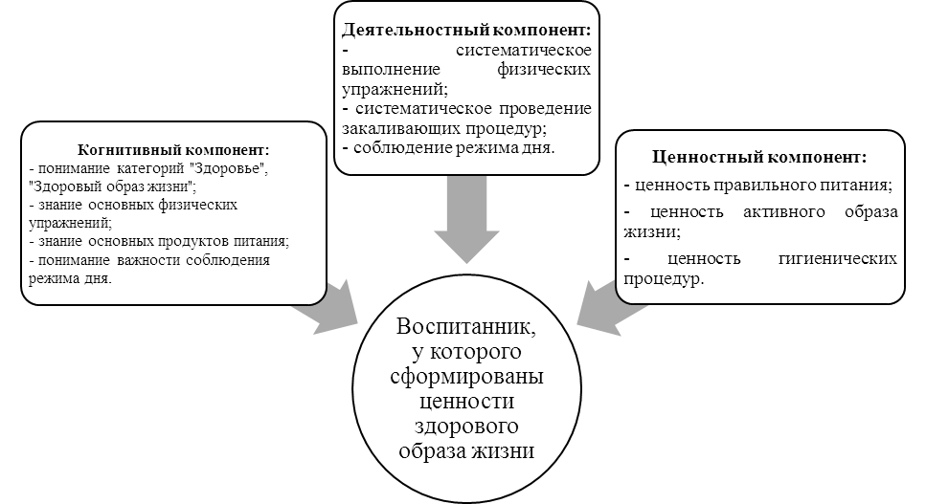
Рис.1. Модель воспитанника, у которого будут сформированы ценности здорового образа жизни

Особую роль в процессе становления у воспитанников ценностей здорового образа жизни и овладения его элементарными нормами и правилами является сотрудничество педагогического коллектива ДОУ с родителями (законными представителями) детей как основы создания единого образовательного пространства. Сотрудничество предполагает совместное целеполагание, построение путей достижения целей. Сотрудничество – это активный и инициативный родитель, родитель активно принимающий участие во всем мероприятиях ДОУ. Сотрудничество – это общение «на равных», где никому не принадлежит привилегия указывать, контролировать, оценивать. Взаимодействие - предоставляет собой способ организации совместной деятельности, которая осуществляется с помощью общения.
Содержание работы с родителями реализуется через разнообразные формы. Главное донести до родителей знания. Существует традиционные и нетрадиционные формы общения педагога с родителями дошкольников.
Традиционные формы подразделяются на коллективные (родительские собрания, конференции, круглые столы) и индивидуальные (беседы, консультации, посещение на дому), а также наглядно- информационные (выставки, стенды, ширмы, папки- передвижки).
Нетрадиционные формы организации общения педагогов и родителей.
1) Информационно- аналитические. Сюда входит выявление интересов, потребностей, запросов родителей, уровня их педагогической грамотности. Проводится с помощью социологических срезов, опросов.
2)Познавательные. Ознакомление родителей с возрастными и психологическими особенностями детей дошкольного возраста. Формирование у родителей практических навыков воспитания детей. Проводятся семинары- практикумы, педагогическая гостиная, проведение собраний в нетрадиционной форме, педагогическая библиотека для родителей.
3)Наглядно-информационные. Ознакомление родителей с работой ДОУ, особенностями воспитания детей. Это информационные проекты для родителей, организация дней (недель) открытых дверей, открытых просмотров занятий и других видов деятельности детей, выпуск газет.
4) Досуговые. Установление эмоционального контакта между педагогами, детьми. Это совместные досуги, праздники, участие родителей и детей в выставках и т.п.

Приоритетные механизмы реализации Программы развития. Система управления Программой.

Общие механизмы разработки и реализации Программы развития ДОУ представлены следующими ключевыми мероприятиями:
- формирование команды;
- проведение анализа: исходной ситуации во внутренней и внешней среде, нормативной и методологической базы;
- выделение ключевых направлений для разработки Подпрограмм;
- формирование проектных групп, закрепление ответственных;
- разработка направлений реализации программы;
- реализация запланированных мероприятий;
- проведение регулярного и комплексного мониторинга;
- внедрение улучшений.
Организацию работ по выполнению Программы осуществляют заведующий ДОУ, заместители заведующего ДОУ. Принятая Программа является основой планирования, оценки эффективности и результативности работы всего педагогического коллектива ДОУ. К реализации Программы привлекаются социальные партнеры.
Результаты реализации Программы дважды в год рассматриваются на заседании педагогического и методического советов. Постоянный контроль над выполнением программы осуществляет заведующий ДОУ, родительский комитет ДОУ.
Важнейшими инструментами реализации Программы станет создание разработок, методических рекомендаций, проведение консультаций и семинаров, оказание услуг консультационно-методического сопровождения процесса становления у воспитанников ценностей здорового образа жизни и овладения его элементарными нормами и правилами.

Сроки и этапы реализации программы развития

Программа развития ДОУ определяет стратегические изменения образовательного процесса в ДОУ, на ближайшие пять лет. Реализация программы включает в себя три взаимосвязанных этапа: организационно-подготовительный этап, практический этап, итоговый.
Программа реализуется в период 2018 - 2022 гг.:
1.первый этап- 2018 год – организационно-подготовительный этап (создание условий для реализации программы);
-1.1. Анализ состояния готовности ДОУ и педагогов к внедрению процесса становления у воспитанников ценностей здорового образа жизни и овладения его элементарными нормами и правилами.
- анкетирование педагогов ДОУ;
- изучение опыта работы,
- создание банка данных по внедрению
- определение путей совершенствования методической работы с педагогами.
1.2. Разработка маршрута внедрения модели в практику ДОУ.

2. второй этап- 2019-2022 годы - практический этап (работа по преобразованию существующей системы)
2.1. Реализация Программы Развития.
2.2. Контроль за соблюдением графика проведения мероприятий программы.

3. третий этап- 2022 год - итоговый: аналитически-информационный этап (мониторинг эффективности реализации программы, аналитическая оценка качественных и количественных изменений, произошедших в учреждении).

VI. Основные направления Программы развития ДОУ
Рассматривая основные направления Программы развития представим их в целостной модели единой образовательной среды МБДОУ г. Иркутска детского сада № 152 (см. рис.2), разработка которой осуществлялась в ракурсе следующих аспектов:
- концептуальный аспект, в основу которого положена идея становления у воспитанников ценностей здорового образа жизни;
- содержательный аспект предполагает реализацию пяти взаимосвязанных направлений:
- Направление 1. Модернизация развивающей предметно-пространственной среды ДОУ
- Направление 2. Здоровый ребенок в здоровой семье
- Направление 3. Современному образовательному процессу – современный воспитатель
- Направление 4. Обновление локальной нормативно-правовой базы ДОУ
- Направление 5. Современному детскому саду – современные образовательные технологии
Ключевым моментом содержательного аспекта модели являются ценности:
- Ценность здоровья, под которым мы в программе развития понимаем целостное многомерное динамическое состояние (включая его позитивные и негативные показатели), которое развивается... в условиях конкретной социальной и экологической среды и позволяет человеку... осуществлять его биологические и социальные функции.
- Ценность индивидуальных потребностей ребенка, связанных с его жизненной ситуацией и состоянием здоровья, определяющие особые условия получения им образования, индивидуальные потребности отдельных категорий детей, в том числе с ограниченными возможностями здоровья.
- Ценность сотрудничества, под сотрудничеством мы понимаем тип взаимоотношений детского сада с родителями (законными представителями) детей в процессе деятельности, характеризующийся согласованностью, слаженностью мнений и действий.
Технологический аспект раскрывает механизмы реализации целей, ценностей и направлений, составляющих основу модели, и представляющих собой совокупность мероприятий, реализуемых в рамках каждого направления. Только системность в реализации направлений позволит обеспечить целостность единой образовательной среды МБДОУ г. Иркутска детского сада № 152. Результатом реализации данной модели станет достижение портрета воспитанника (см. рис.1).
(Рис 2)

Рис.2 «Модель единой здоровьесберегающей системы»
2 этап Практический
Мероприятия
усовершенство
вания

Р

Родители
-анализ; - анкетирование; - выявление проблемного поля; - мероприятия по устранению, усовершенствованию; взаимодействие с педагогами; пример.

- желание родителе

Воспитанники
-мониторинг; - анализ проблем;
- мероприятия по усовершенствованию;
- участие в обновлении,
пополнении ППРС;
- желание детей
участвовать в
мероприятиях;
- наглядный пример
родителей,
пропаганда;
- закаливание;
- дополнительное образо
вание (спортивные секции)

Педагогический персонал - анализ;- повышение квалификации; - ознакомление со здоровьесберегающими технологиями, изучение системы; - аттеста
ция; мероприятия; обучение; повыше-
ние компетентности; о обобщение
опыта; обнов
о ление нор нормативно обновление правовой
базы;

Ожидаемый
результат Ожидаемый результат ожидаемый
1 этап организационно-подготовительный

результат
«Воспитанник, у которого сформированы ценности ЗОЖ»
Понимает,
выполняет,
соблюдает, заинтересован в ЗОЖ,
меньше болеет,
спокойный, веселый, здоровый, активный, послушный, уважает родителей и педагогов

«Современному образовательному процессу -современный воспитатель»
высококвалифицированный специалист; укомплектованность кадрами; аттестованный; заинтересован в результате; педагоги вовлечены в процесс.

3 этап – итоговый
-Оценка качественных и
количественных изменений; - мониторинг эффективности П

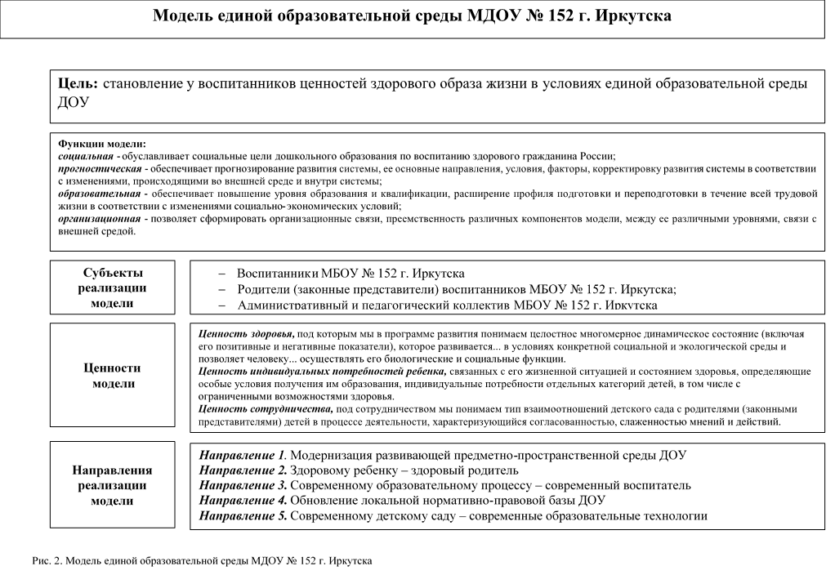

Направление 1. Модернизация развивающей предметно-пространственной среды ДОУ
Цель: совершенствование развивающей предметно-пространственной среды, ориентированной на становление у воспитанников ценностей здорового образа жизни и овладения его элементарными нормами и правилами
№ | Мероприятие | Сроки реализации | Ответственный
1 | Анализ существующей РППС и выявление дефицитов | 2018 год | Администрация ДОУ
2 | Разработка перспективного плана обновления РППС | 2019 год | Администрация ДОУ
3 | Работа по преобразованию существующей РППС | 2020 -2021 годы | Администрация ДОУ, педагоги
4 | Оценка качественных и количественных изменений РППС | 2022 год | Администрация ДОУ

Показатели оценки эффективности реализации направления
№ | Показатель | 2018 % | 2019 % | 2020 % | 2021 % | 2022 %
1 | РППС соответствует санитарно-гигиеническим требованиям | 50 | 60 | 70 | 80 | 100
2 | РППС обеспечивает при работе с детьми физкультурно-оздоровительное развитие | 30 | 40 | 50 | 70 | 100
3 | РППС обеспечена при работе с детьми специальным оборудованием | 15 | 25 | 35 | 50 | 100
4 | РППС обеспечивает при работе с детьми художественно-эстетическое развитие | 30 | 40 | 50 | 60 | 100
5 | РППС обеспечивает при работе с детьми социально-коммуникативное развитие | 30 | 40 | 50 | 60 | 100
6 | РППС обеспечивает при работе с детьми познавательное развитие | 30 | 40 | 50 | 60 | 100
7 | РППС распределена по тематическим зонам, созданы тематические уголки. | 10 | 20 | 50 | 70 | 100

Направление 2. Здоровый ребенок в здоровой семье
Цель: вовлечение родителей (законных представителей) воспитанников в образовательный процесс по становлению у детей ценностей здорового образа жизни и овладения его элементарными нормами и правилами
№ | Мероприятие | Сроки реализации | Ответственный
1 | Проведение с родителями (законными представителями) просветительских мероприятий по разъяснению подходов по становлению ценностей ЗОЖ у детей | 2018-22 г.г. | Воспитатели,  Инструкторы по ФИЗО,  Мед.сестра
2 | Вовлечение родителей в культурно-массовые мероприятия, направленные на становление ценностей ЗОЖ у детей | 2018-22 г.г. | Воспитатели,  Инструкторы по ФИЗО,  Музыкальные работники.
3 | Вовлечение родителей в физкультурно-спортивные мероприятия, направленные на становление ценностей ЗОЖ у детей | 2018-22 г.г. | Воспитатели,  Инструкторы по ФИЗО,  Музыкальные работники.
4 | Вовлечение родителей в непосредственно образовательную деятельность | 2018-22 г.г. | Воспитатели,  Инструкторы по ФИЗО,  Муз.рук-тели

Показатели оценки эффективности реализации направления работы с родителями «Здоровый ребенок в здоровой семье»
№ | Показатель | 2018 % | 2019 % | 2020 % | 2021 % | 2022 %
1 | Количество просветительских мероприятий по разъяснению подходов по становлению ценностей ЗОЖ у детей:  - родительские собрания  - консультации  - беседы, лекции;  - встречи за круглым столом  -буклеты, стенды по теме  - викторины;  - мастер-классы;  - проведение акций здоровья;  - диагностика  - мониторинг заболеваний | 3 | 5 | 8 | 10 | 14
 | Доля родителей (законных представителей), участвующих в просветительских мероприятиях по разъяснению подходов по становлению ценностей ЗОЖ у детей | 5 | 20 | 30 | 50 | 80
2 | Количество культурно-массовых мероприятий, направленных на становление ценностей ЗОЖ у детей:  - целевые прогулки, экскурсии;  - театрализованные представления по теме о здоровье;  - беседы;  - чтение художественной литературы;  - участие в конкурсах; | 3 | 5 | 10 | 11 | 15
 | Доля родителей (законных представителей), вовлеченных в культурно-массовые мероприятия, направленные на становление ценностей ЗОЖ у детей | 10 | 30 | 40 | 50 | 80
3 | Количество физкультурно-спортивных мероприятий, направленных на становление ценностей ЗОЖ у детей  - спортивные праздники;  - дни здоровья;  - квесты;  - соревнования;  - зарядки,  - плавание в бассейне;  -дополнительные занятия в секциях каратэ, борьба, футбол;  - походы,  - физкультурные минутки,  - подвижные игры;  - закаливание стоп | 5 | 20 | 30 | 40 | 80
 | Доля родителей (законных представителей), вовлеченных в физкультурно-спортивные мероприятия, направленные на становление ценностей ЗОЖ у детей | 10 | 20 | 30 | 50 | 80
4 | Вовлечение родителей в непосредственно образовательную деятельность:  -посещение открытых занятий;  - дни открытых дверей;  -консультационные дни;  - совместные утренники, праздники;  - участие в конкурсах, спартакиадах;  - анкетирование;  - организация шоу, викторин, экскурсий;  - семинары,  - совещания,  - информация на сайте | 10 | 20 | 30 | 50 | 80

Направление 3.Современному образовательному процессу – современный воспитатель
Цель: обеспечение кадровой поддержки образовательного процесса по становлению у детей ценностей здорового образа жизни и овладения его элементарными нормами и правилами

№ | Мероприятие | Сроки реализации | Ответственный
1 | Выявление дефицитов у педагогических работников ДОУ по сопровождению процесса становления у детей ценностей здорового образа жизни и овладения его элементарными нормами и правилами | 2018г. | Администрация ДОУ
2 | Разработка перспективного плана кадрового роста педагогических работников ДОУ | 2018 г. | Заместитель по ВР,  старший воспитатель
3 | Организация обучения педагогических работников внутри образовательной организации | 2018 - 22г.г. | Заместитель по ВР,  старший воспитатель
4 | Организация участия педагогических работников ДОУ в дополнительных профессиональных программах повышения квалификации | 2018 - 22г.г. | Заместитель по ВР,  старший воспитатель
5 | Сопровождение педагогических работников в процессе обобщения ими своего педагогического опыта | 2018 - 22г.г. | Заместитель по ВР,  старший воспитатель
6 | Стимулирование педагогических работников на повышение категории | 2018-22 г.г. | Заместитель по ВР,  старший воспитатель

Показатели оценки эффективности реализации направления
№ | Показатель ( %) | 2018 | 2019 | 2020 | 2021 | 2022
1 | Перспективный план кадрового роста ДОУ | Имеется/не имеется | да | да | да | да
2 | Количество обучающих семинаров, мастер-классов и т.д., организованных внутри образовательной организации | 5 | 8 | 10 | 12 | 15
 | Доля педагогов, участвующих в разработке и проведении семинаров, мастер-классов и т.д., организованных внутри образовательной организации | 5 | 10 | 15 | 20 | 25
3 | Доля педагогов, участвующих в семинарах, мастер-классах и т.д., организованных внутри образовательной организации | 5 | 10 | 50 | 60 | 100
4 | Доля педагогов, участвующих в реализации дополнительных профессиональных программ по теме программы развития | 25 | 50 | 75 | 90 | 100
5 | Доля педагогов, обобщающих свой опыт:  - на уровне ДОУ;  - на городском уровне;  - на региональном уровне | 2  1  - | 5  3  1 | 15  10  2 | 20  15  3 | 25  20  5
6 | Доля педагогических работников  - с первой категорией;  - с высшей категорией. | 2  0 | 3  1 | 4  2 | 5  3 | 6  4

Направление 4.Обновление локальной нормативно-правовой базы ДОУ
Цель: обновление локальной нормативно-правовой базы ДОУ в соответствии с темой программы развития
№ | Мероприятие | Сроки реализации | Ответственный
1 | Анализ существующей локальной нормативно-правовой базы детского сада | 2018 - 2019 г. г. | Администрация ДОУ, профсоюз
2 | Внесение изменений в существующие нормативно-правовые акты детского сада | 2018- 2019 г. г. | Администрация ДОУ, профсоюз, собрание коллектива
3 | Разработка новых нормативно-правовых актов детского сада | 2018- 2019 г.г. | Администрация ДОУ, профсоюз
4 | Обновление содержания образования в соответствии с темой программы развития через внесение изменений в ООП ДО | 2018- 2019 г.г. | Администрация ДОУ, собрание коллектива

Показатели оценки эффективности реализации направления
 | Показатели | 2018-2019 г.г.
1. | Составление перечня нормативно-правовых актов детского сада, требующих обновления и разработки | Выполнено/не выполнено
2. | Обновление нормативно-правовых актов детского сада | Выполнено/не выполнено
3 | Обновление содержания основной образовательной программы детского сада в соответствии с темой программы развития | Выполнено/не выполнено

Направление 5. Современному детскому саду – современные образовательные технологии
Цель: внедрение в образовательный процесс детского сада здоровьесберегающих технологий.

№ | Мероприятие | Сроки реализации | Ответственный
1 | Адаптация к условиям детского сада и реализация технологии сохранения и стимулирования здоровья | 2018-2022 г.г. | Педагог – психолог,  медицинский персонал ДОУ, родители
2 | Адаптация к условиям детского сада и реализация технологии обучения детей здоровому образу жизни | 2018-2022 г.г. | Специалисты ДОУ, воспитатели, родители
3 | Адаптация к условиям детского сада и реализация коррекционных технологий | 2018-2022 г.г. | Специалисты ДОУ, воспитатели

Показатели оценки эффективности реализации направления
№ | Показатель | 2018 | 2019 | 2020 | 2021 | 2022
1 | Доля детей вовлеченных в реализацию технологии сохранения и стимулирования здоровья:  - стретчинг;  - подвижные и спортивные игры»  - релаксация;  - гимнастика (пальчиковая, для глаз, дыхательная и др.);  - гимнастика динамическая, корригирующая, ортопедическая. | 20 % | 40 % | 50% | 60 % | 100 %
2 | Доля детей, вовлеченных в реализацию технологии обучения детей здоровому образу жизни:  - физкультурные занятия;  - проблемно-игровые (игротренинги, игро-терапия);  - коммуникативные игры;  - серия занятий «Уроки здоровья»;  - точечный самомассаж. | 10 % | 20% | 30% | 50 % | 100 %
3 | Доля детей вовлеченных в реализацию коррекционных технологий:  - технологии музыкального воздействия;  - арт-терапия;  - сказкотерапия;  - технологии воздействия цветом;  - психогимнастика;  - фонетическая ритмика. | 20 % | 30% | 40% | 50 % | 80 %

Угрозы и риски реализации Программы
Выделяются следующие группы рисков, которые могут возникнуть в ходе реализации Программы:
Финансово-экономические риски связаны с сокращением в ходе реализации Программы предусмотренных объемов бюджетных средств. Это потребует внесения изменений в Программу, пересмотра целевых значений показателей.
Нормативно-правовые риски связаны с возможным возникновением пробелов в правовом регулировании реализации деятельности учреждения, относимых к полномочиям федеральных и региональных органов государственной власти.
Организационно-управленческие риски могут возникнуть вследствие недостаточного качества управления Программой, т. е. неготовности управленческих кадров к деятельности в новых условиях.
Социальные риски связаны с отсутствием поддержки идей Программы со стороны субъектов образовательного процесса.
Возможные пути устранения угроз и рисков:
1.Разъяснение идей Программы развития ДОУ.
2.Повышение профессиональной компетентности административных и педагогических кадров.
3.Организация мониторинга.
4. Научно-методическое, информационное и экспертно-аналитическое сопровождение Программы.

Угрозы и риски реализации Программы | Возможные пути устранения угроз и рисков
Неготовности управленческих, педагогических кадров к деятельности в новых условиях. | Разъяснение идей Программы развития ДОУ.
Недоверие родителей (законных представителей) к вовлечению в образовательный процесс по становлению у детей ценностей здорового образа жизни | Повышение профессиональной компетентности административных и педагогических кадров; проведение совместных мероприятий; информационная пропаганда.
Отсутствие взаимопонимания между членами коллектива, разобщенность целей и задач может привести к конфликтным ситуациям и стать угрозой для реализации ряда проектов. | Организация мониторинга; разъяснительная работа; сплочение коллектива, психологические тренинги на командообразование.
Конфронтация и отсутствие взаимовыгодных проектов с социальными институтами может привести к срыву ряда проектов и программ. | Налаживание контактов с социальными объектами, сотрудничество с образовательными организациями города, научно-методическое, информационное и экспертно-аналитическое сопровождение Программы.
Не корректное внедрение инновационных проектов может привести к сбою системы всей деятельности. Не владение персоналом ИКТ. | Переподготовка и повышение квалификации педагогов ДОУ, овладение персоналом ИКТ.
Заорганизованность администрации детского сада не позволит качественно осуществлять контроль. | Создать творческую группу по осуществлению контроля
Отсутствие отлаженной системы стимулирования, основанной на качественных показателях, достижениях педагогов может привести к конфликтам и психологическим стрессам. | Усиление контроля за работой комиссии по начислению стимулирующих выплат, совершенствование критериев для начисления стимулирующих выплат.

Приложение №1

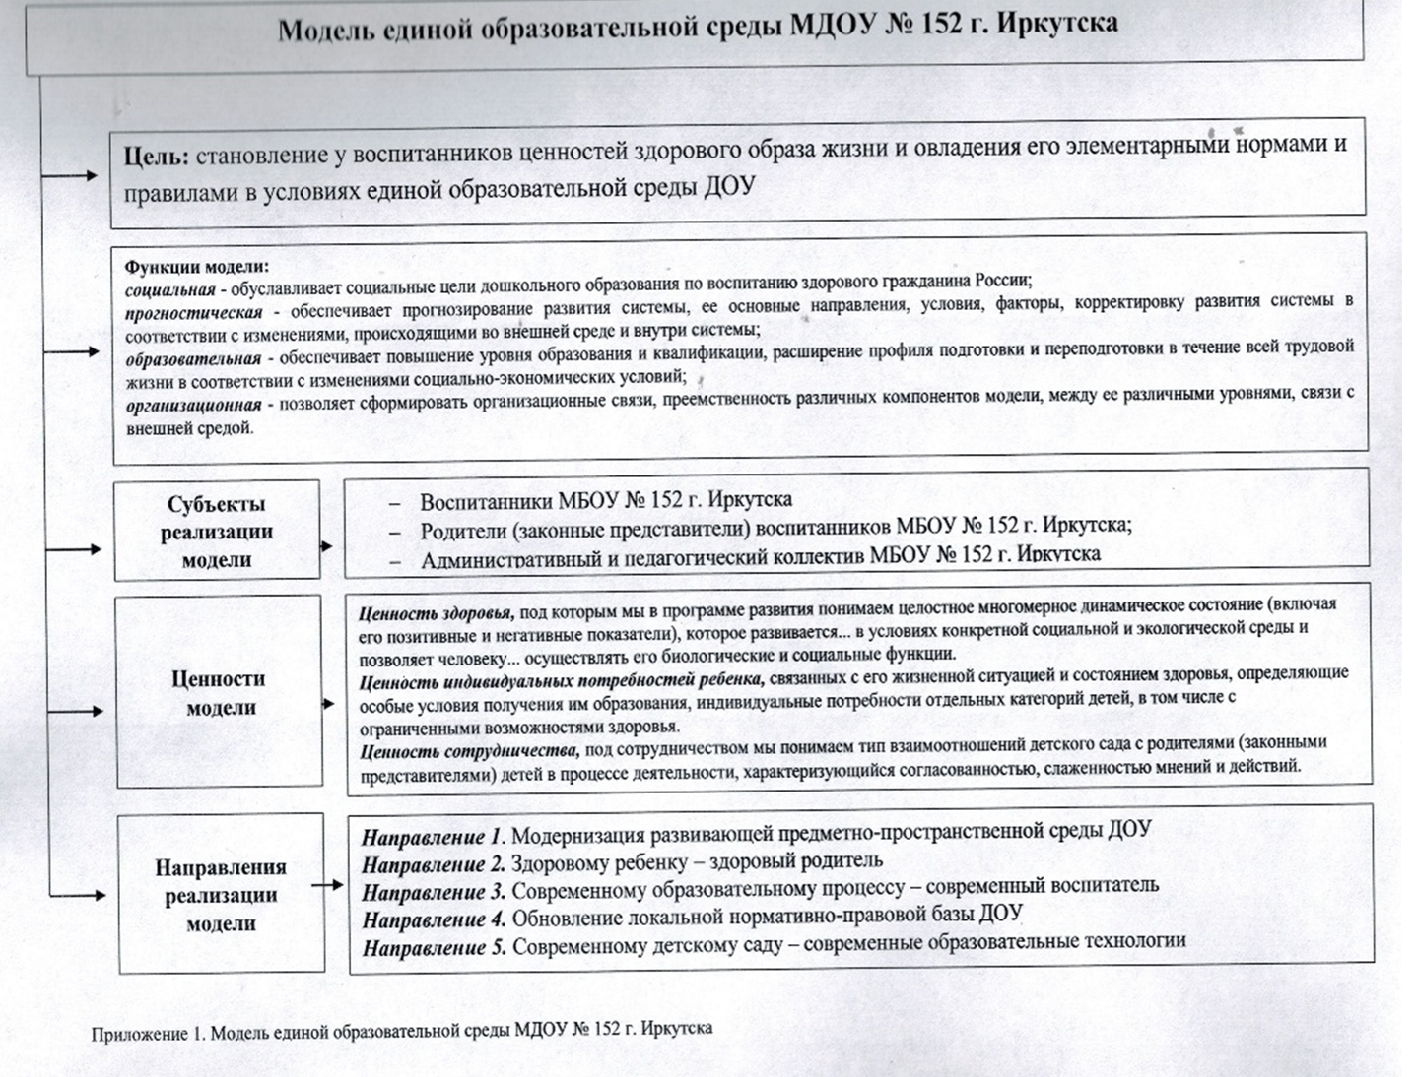
Приложение № 2

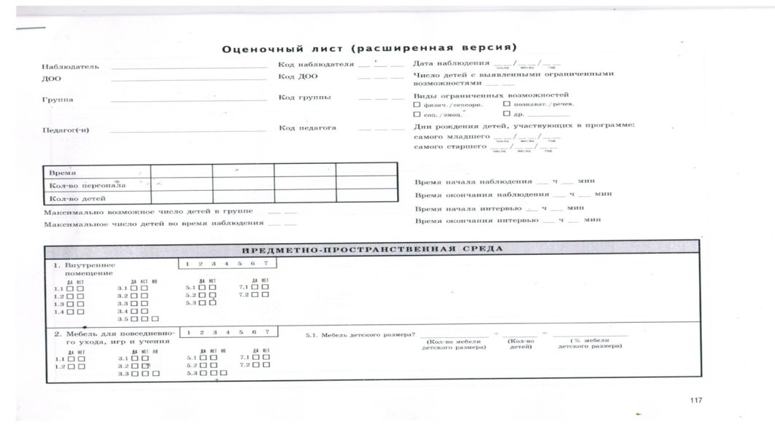

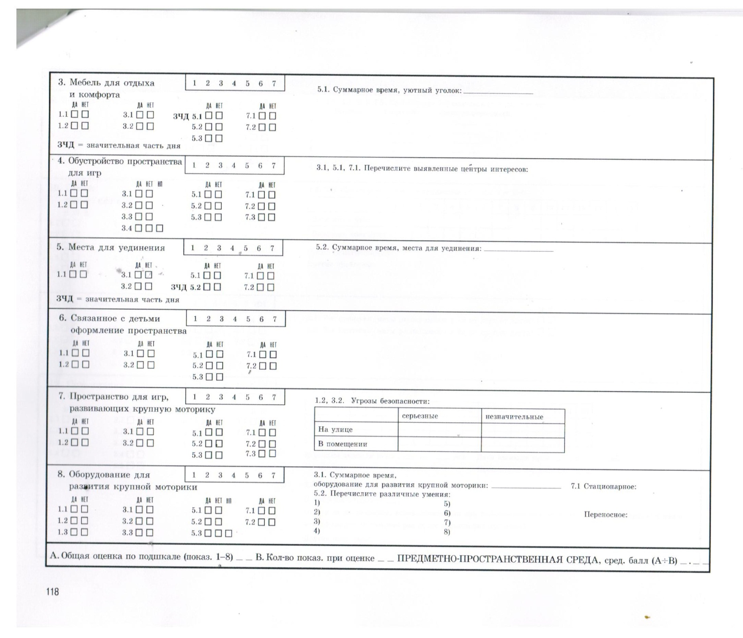

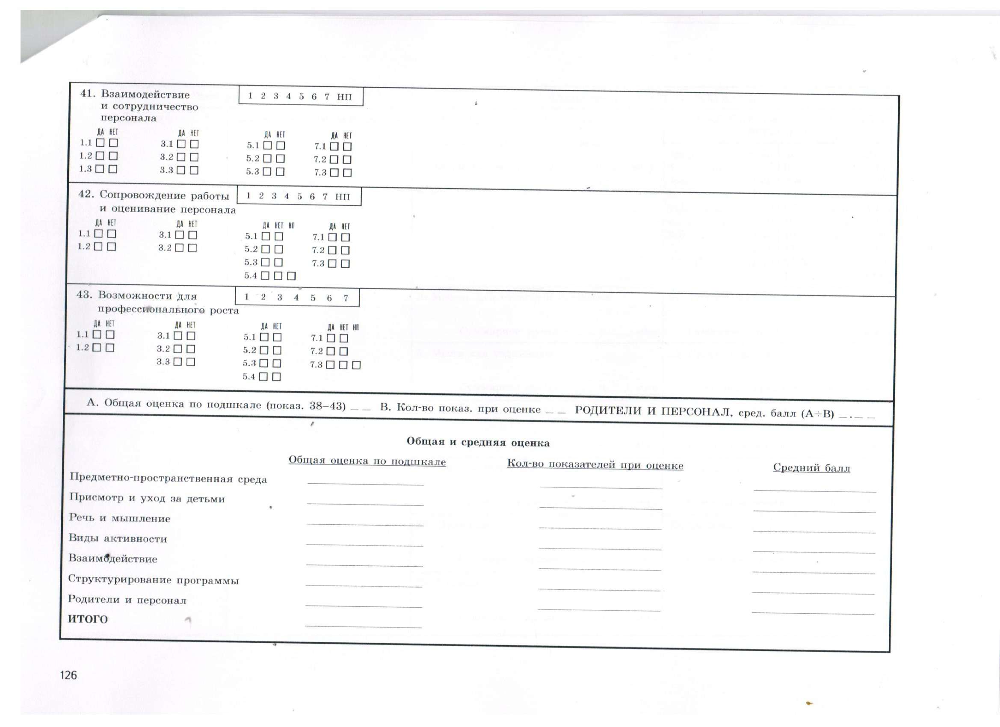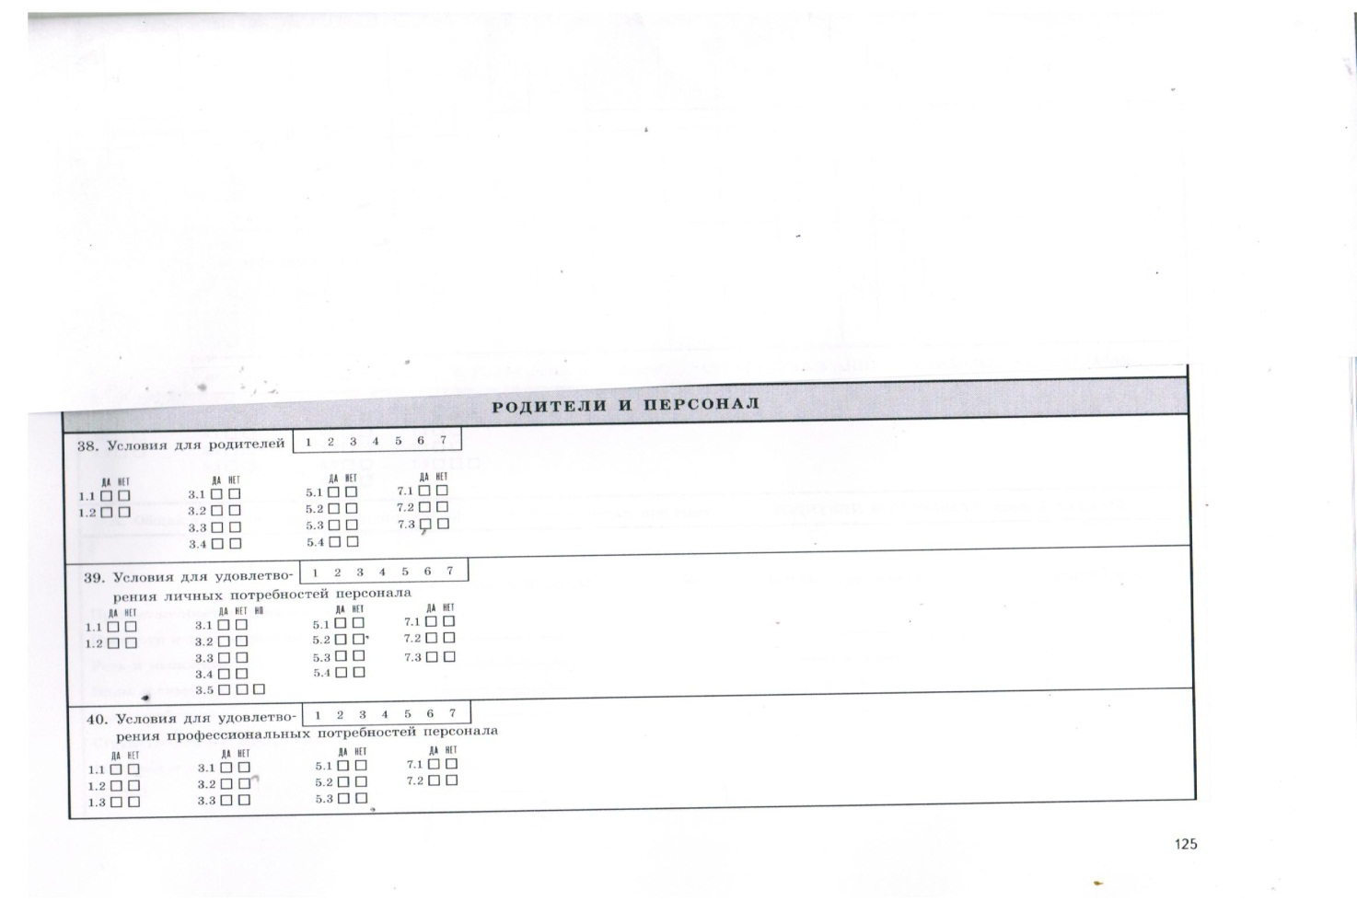

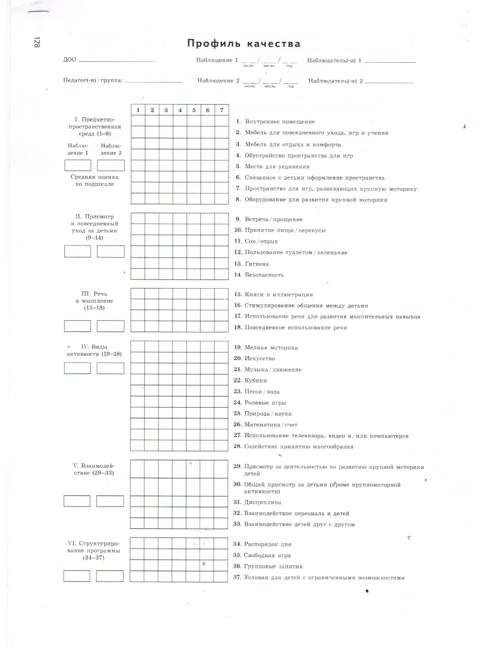

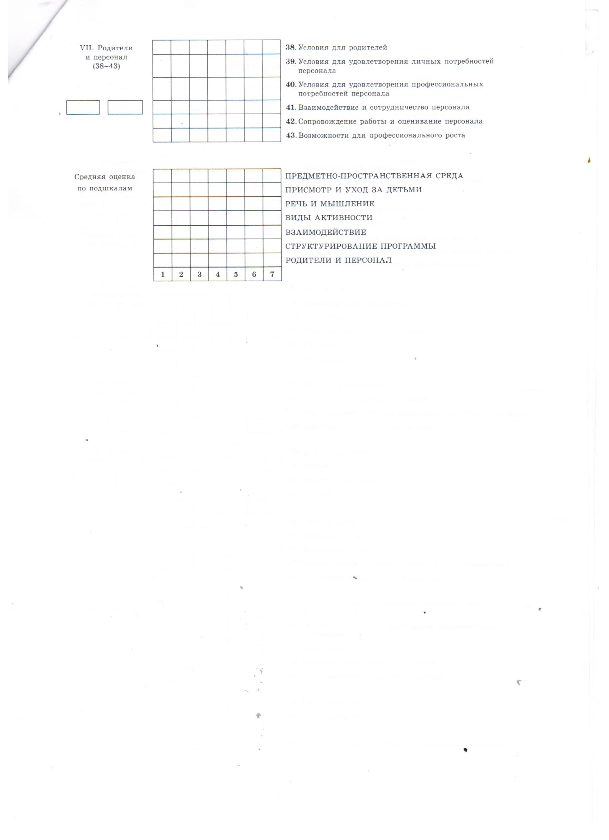

Щедрина А.Г. Здоровый образ жизни: методологические, социальные, биологические, медицинские, психологические, педагогические, экологические аспекты. - 2007. 144 с. Мягкая обложка. ISBN 978-5-94-931020-7.
Федеральный государственный образовательный стандарт (утвержден приказом Министерства образования и науки РФ от 17 октября 2013 г. № 1155
Большой энциклопедический словарь. – 2000 г.
Кудряшова А. Л. Роль ценностей здорового образа жизни в современном обществе // Молодой ученый. — 2014. — №21. — С. 644-646. — URL https://moluch.ru/archive/80/14211/ (дата обращения: 31.03.2018).
Н.К. Смирнов. Здоровьесберегающие образовательные технологии в современной школе- М.: АПК и ПРО, 2002. - 121с.
Архипова Л.К. Виды здоровьесберегающих педагогических технологий и возможности их применения в ДОУ. - http://www.kirov.spb.ru/DOU/40/index.php?option=com_content&view=article&id=30:2012-06-14-18-10-21&catid=9:2012-06-14-17-51-55&Itemid=8

